QUẢN TRỊ DỊCH VỤ MẠNG



ĐỒ ÁN MÔN HỌC

BÁO CÁO ĐỒ ÁN

*Lần 1*



*Trương Minh An*

*Huỳnh Công Minh*

*Phùng Duy Bình*

# Mục lục

1. Thành viên 3

2. Cài đặt cấu hình 4

3. Tài liệu tham khảo 19

# Thành viên

|  |  |  |  |
| --- | --- | --- | --- |
| **STT** | **MSSV** | **Họ và tên** | **Email** |
| 1 | 1712093 | Huỳnh Công Minh | 1712093@student.hcmus.edu.vn |
| 2 | 1712263 | Trương Minh An | [1712263@student.hcmus.edu.vn](mailto:1712263@student.hcmus.edu.vn) |
| 3 | 1712006 | Phùng Duy Bình | [1712006@student.hcmus.edu.vn](mailto:1712006@student.hcmus.edu.vn) |

**X = 13**

# Tìm hiểu đồ án

Các dịch vụ và chức năng trong đồ án

|  |  |
| --- | --- |
| Dịch vụ | Chức năng |
| DHCP Server  (Dynamic Host Configuration Protocol) | Phân phối địa chỉ IP bên trong một mạng |
| DNS server  (Domain Name System) | Phân giải tên miền thành địa chỉ IP và ngược lại |
| Samba server  (Server Message Block) | Máy chủ tệp tin, lưu trữ thông tin mạng nội bộ, kết nối mạng lưới, hoạt động chủ yếu trên giao thức SMB (Server Message Block) |
| Proxy server | Tưởng lửa và filtering, chia sẻ kết nối, caching |
| Web server | Lưu trữ dữ liệu mạng lưới internet |
| Mail server | Gửi và nhận thư điện tử theo cấu hình riêng của tên miền |
| FTP server  (File Transfer Protocol) | Truyền tệp tin từ máy tính này sang máy tính khác thông qua internet |
| Firewall | Tưởng lửa, ngăn chặn khả năng tấn công từ bên ngoài |
| NAT  (Network Address Translation) | Kỹ thuật để chuyển đổi từ địa chỉ IP này thành địa chỉ IP khác |
| VPN  (Virtual Private Network) | Tạo kết nối mạng an toàn khi tham gia vào một mạng công cộng như Internet hoặc là một mạng riêng do một nhà cung cấp dịch vụ sở hữu |
| Remote Desktop | Cho phép người dùng kết nối từ máy này tới máy khác trong cùng 1 hệ thống mạng, và chia sẻ tài liệu, văn bản... |

# Cấu hình vùng INTERNAL

### Thông số

* Bao gồm DHCP server, DNS server, Remove Desktop
* Sử dụng đường mạng VMnet 2
* Cấu hình địa chỉ IP tĩnh cho server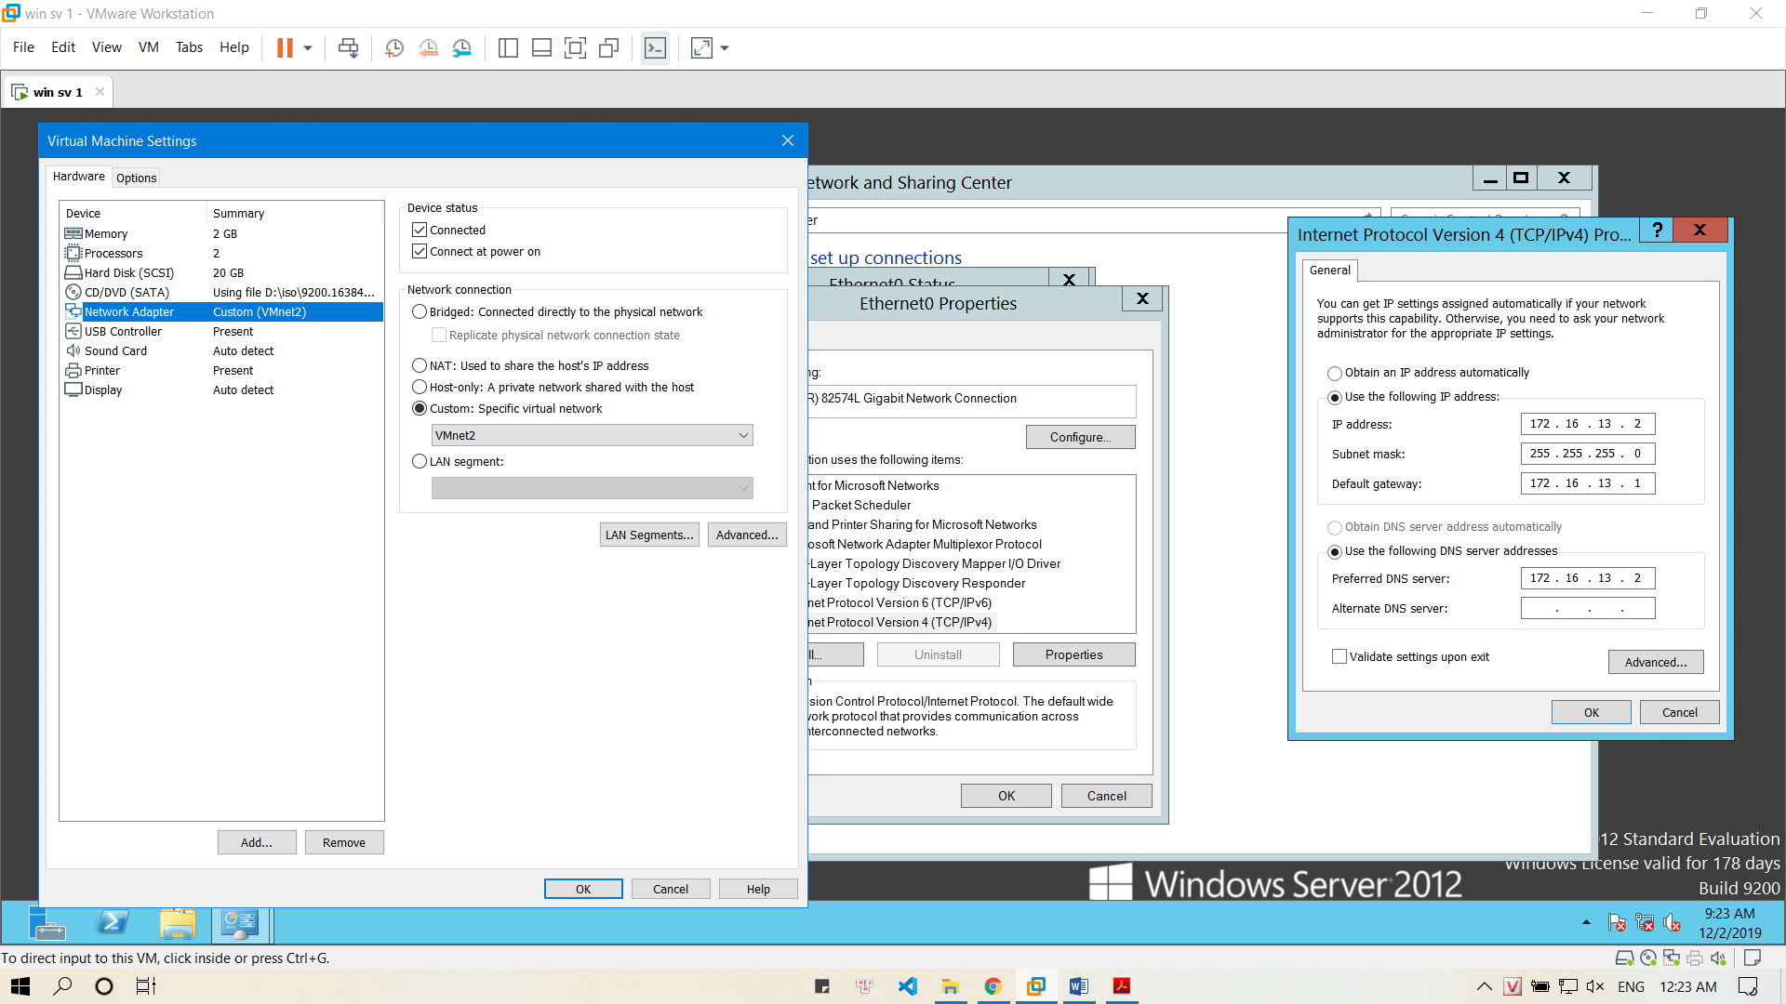

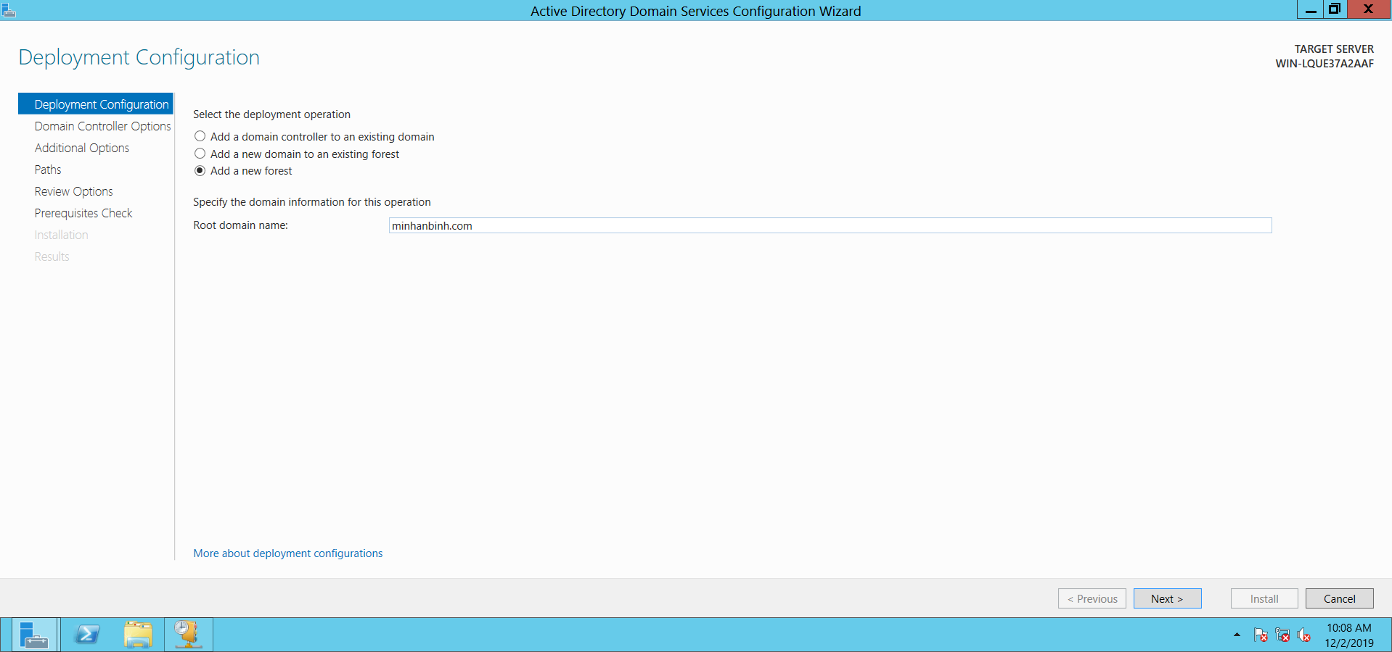

**Cài đặt AD DS**

## DHCP server

### Cú pháp

### Cấu hình

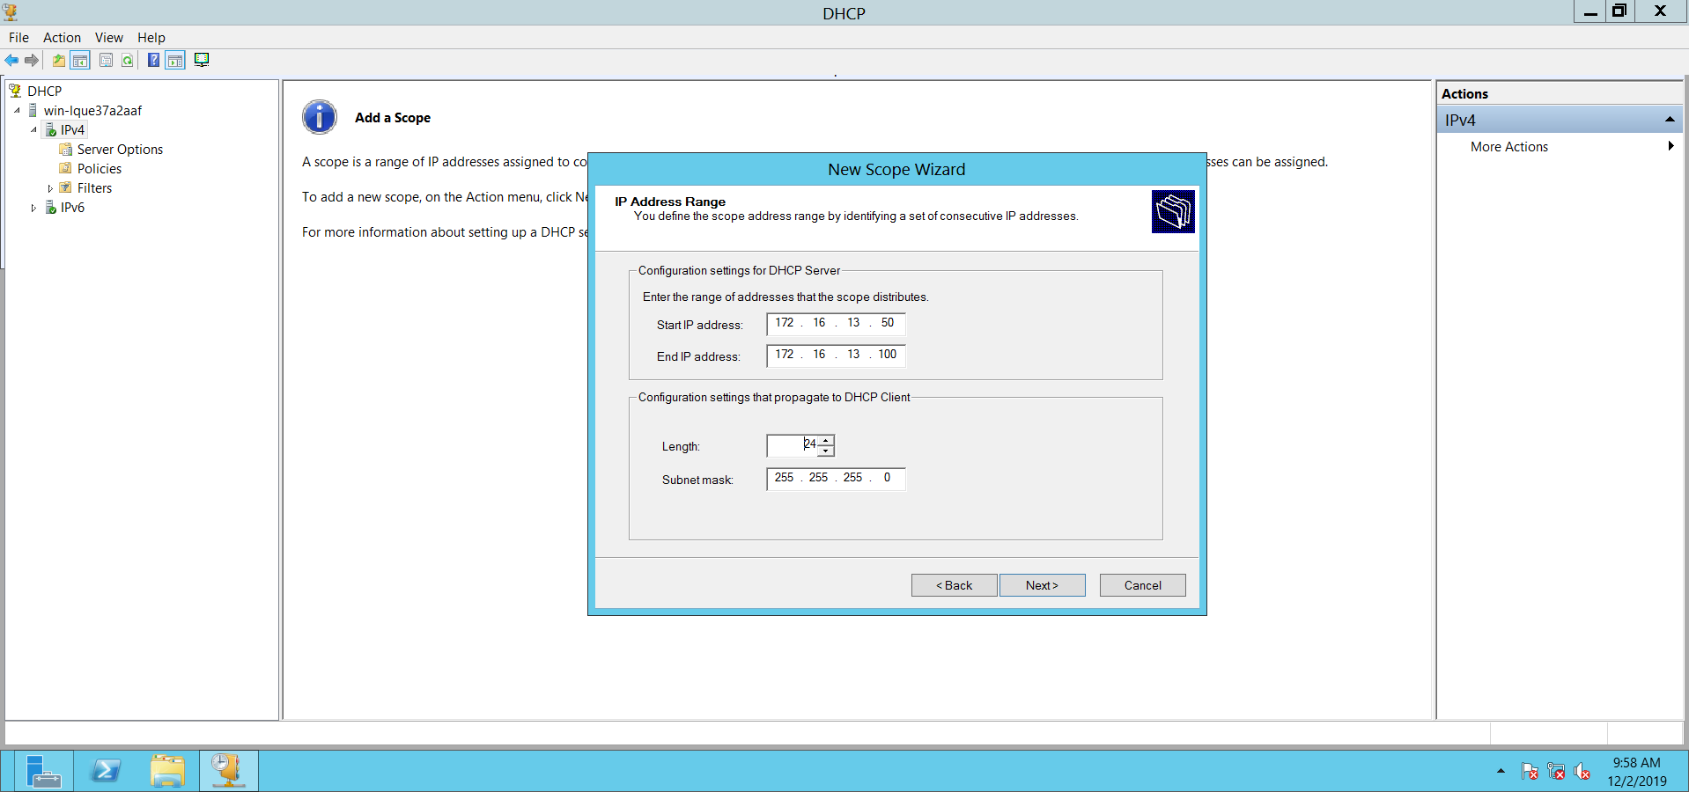

**Dãy địa chỉ IP sẽ được cấp phát**

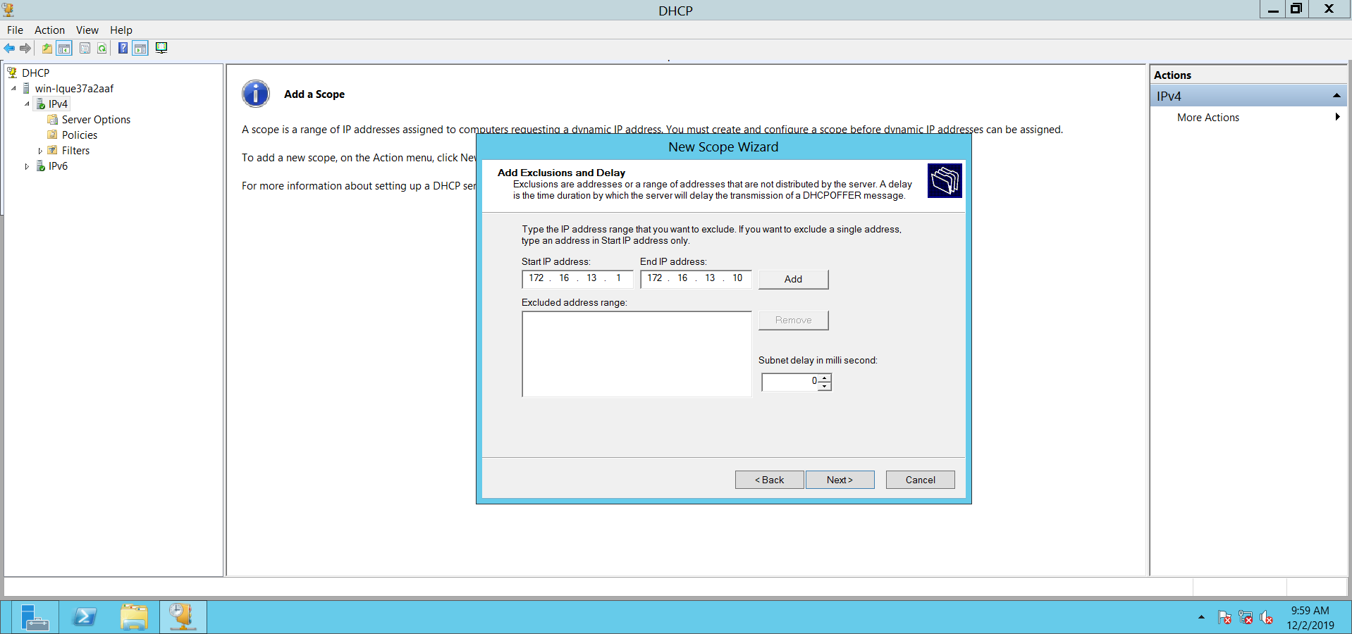

**Dãy IP không được phép cấp phát**

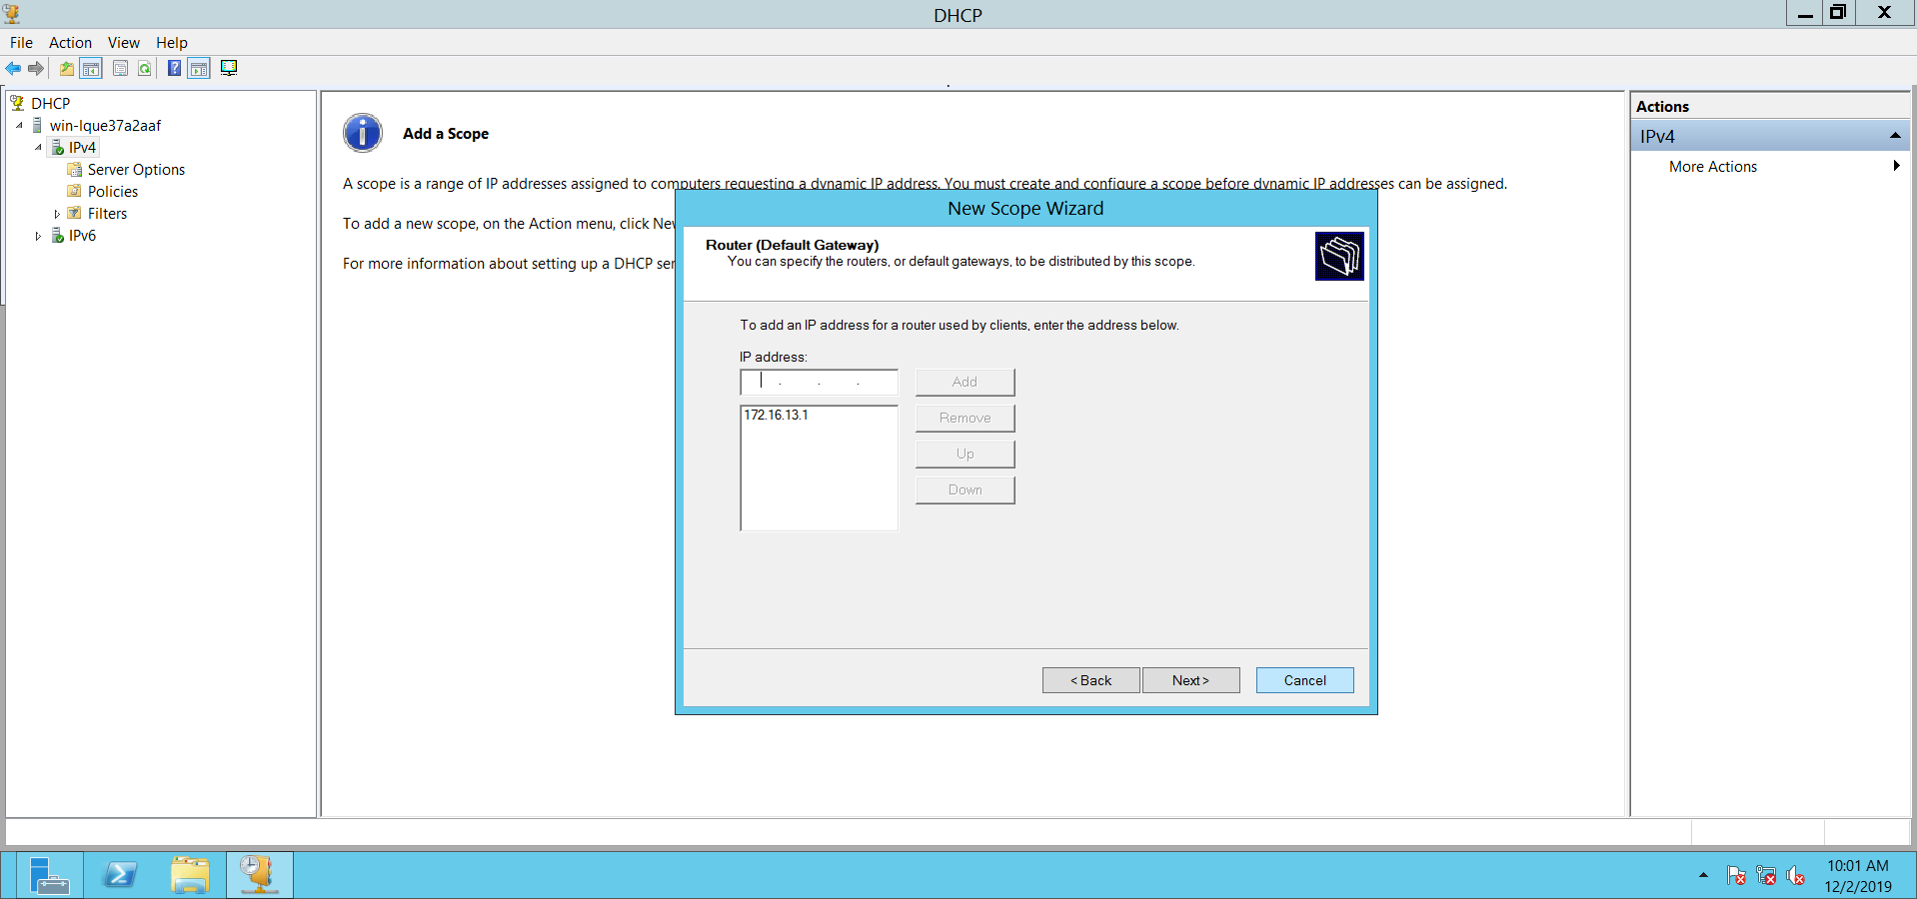

**Địa chỉ IP của Router**

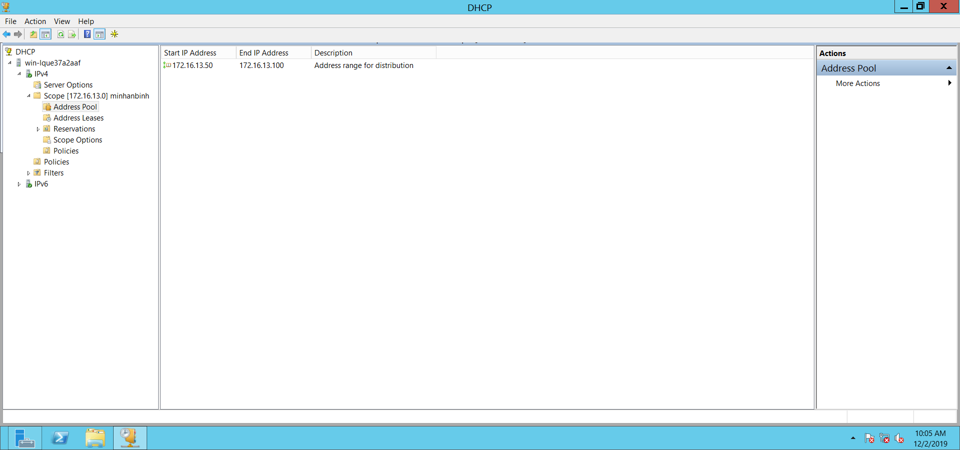

**Cấu hình xong DHCP server**

## DNS Server

### Cú pháp

### Cấu hình

Tại **Forward Lookup Zone** -> nhấp chuột phải chọn **New Zone**…

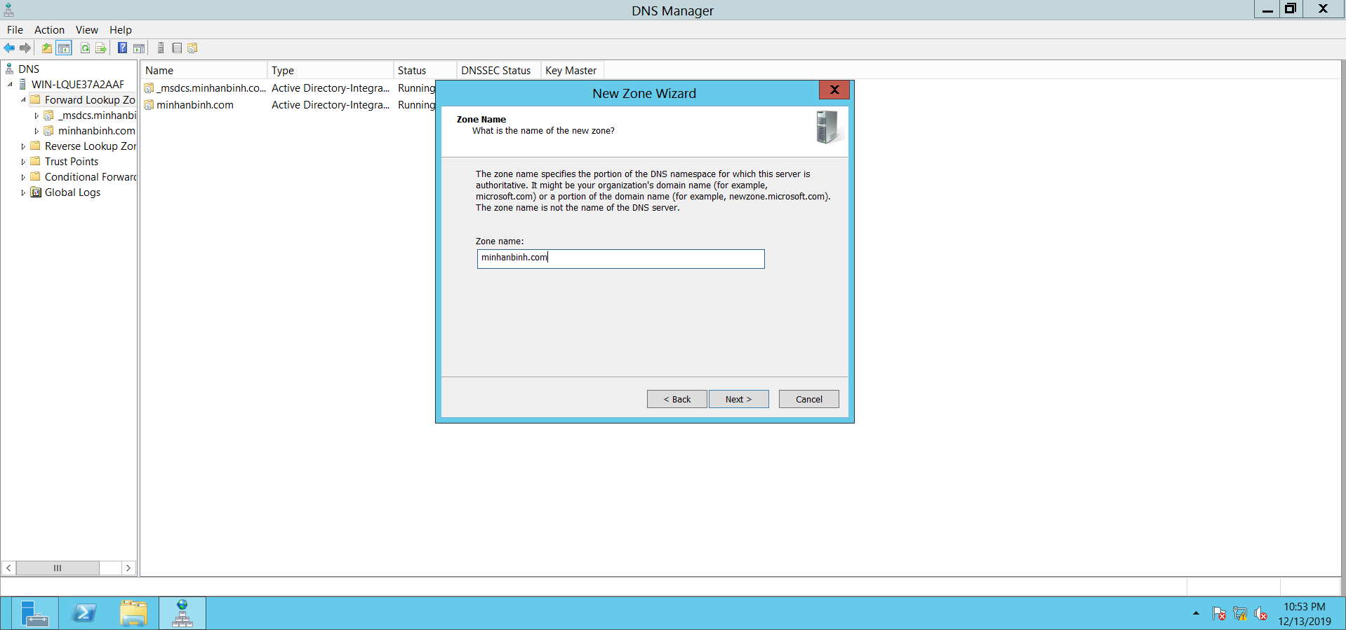

**Cài đặt tên miền**

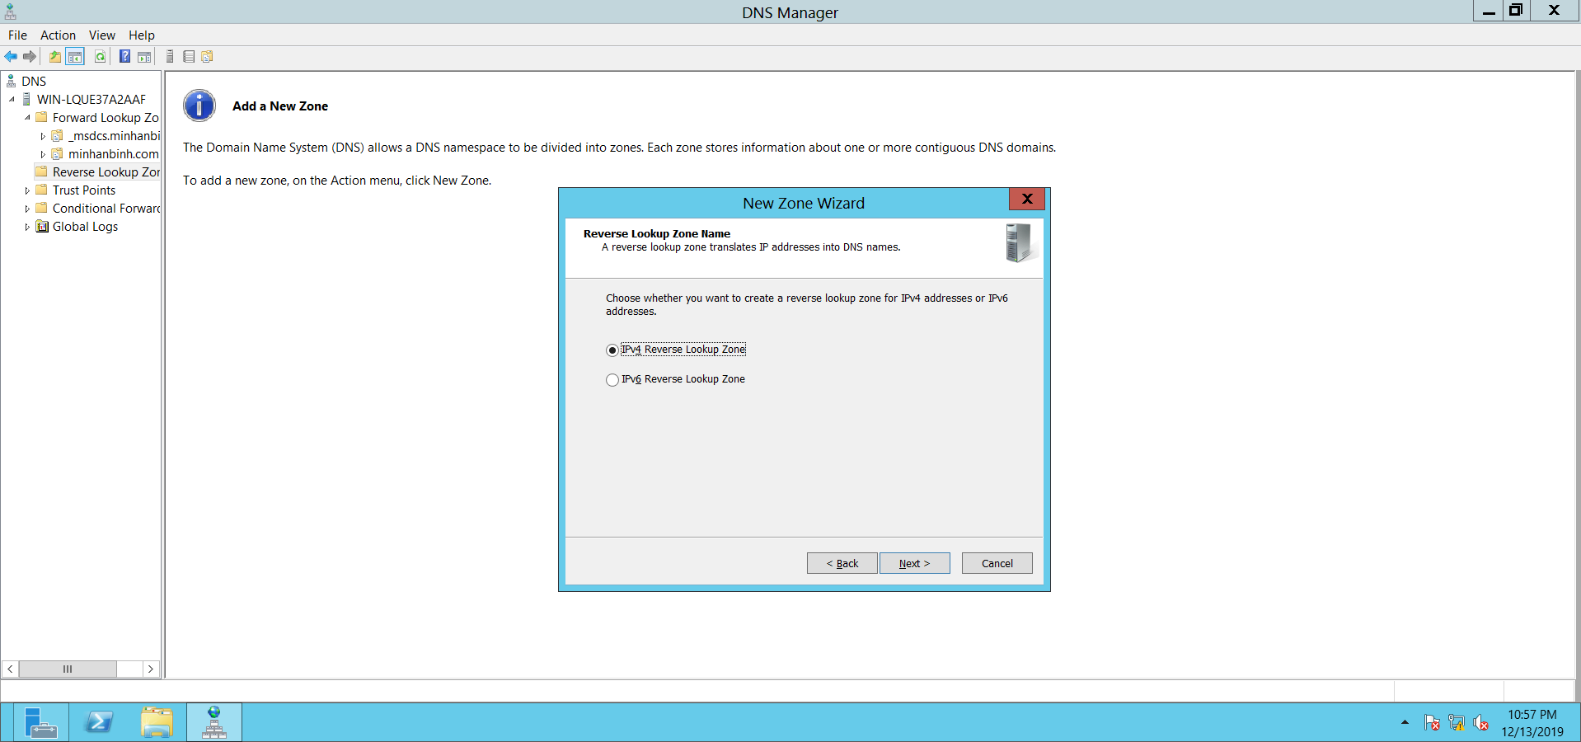Tại **Reserve Lookup Zone** -> chuột phải chọn **New Zone**…

**Chọn IPv4 Reserve Lookup Zone**

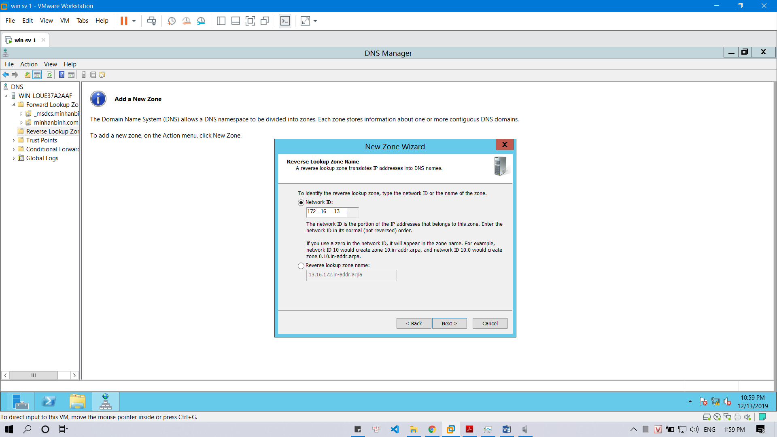

**Điền Network ID 172.16.3**

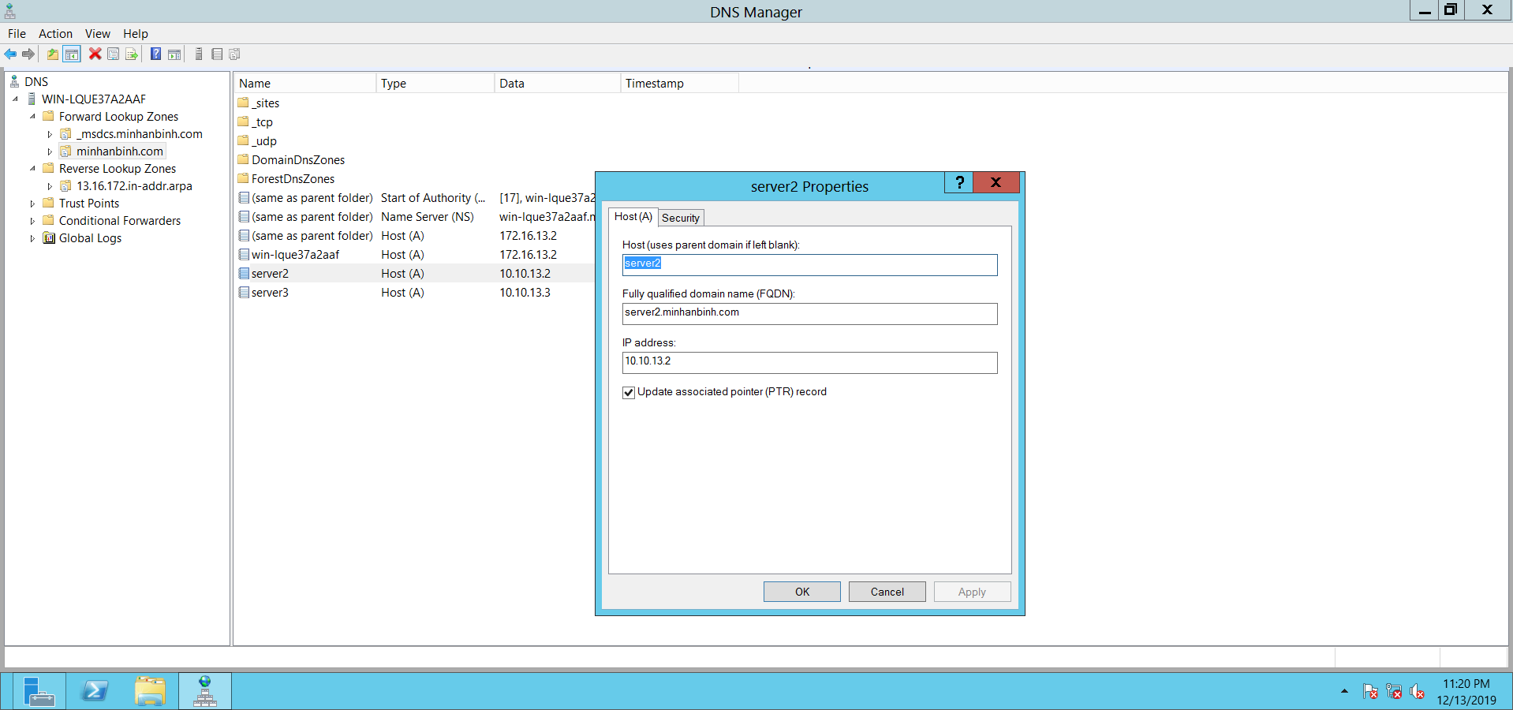

**Add Host server2.minhanbinh.com**

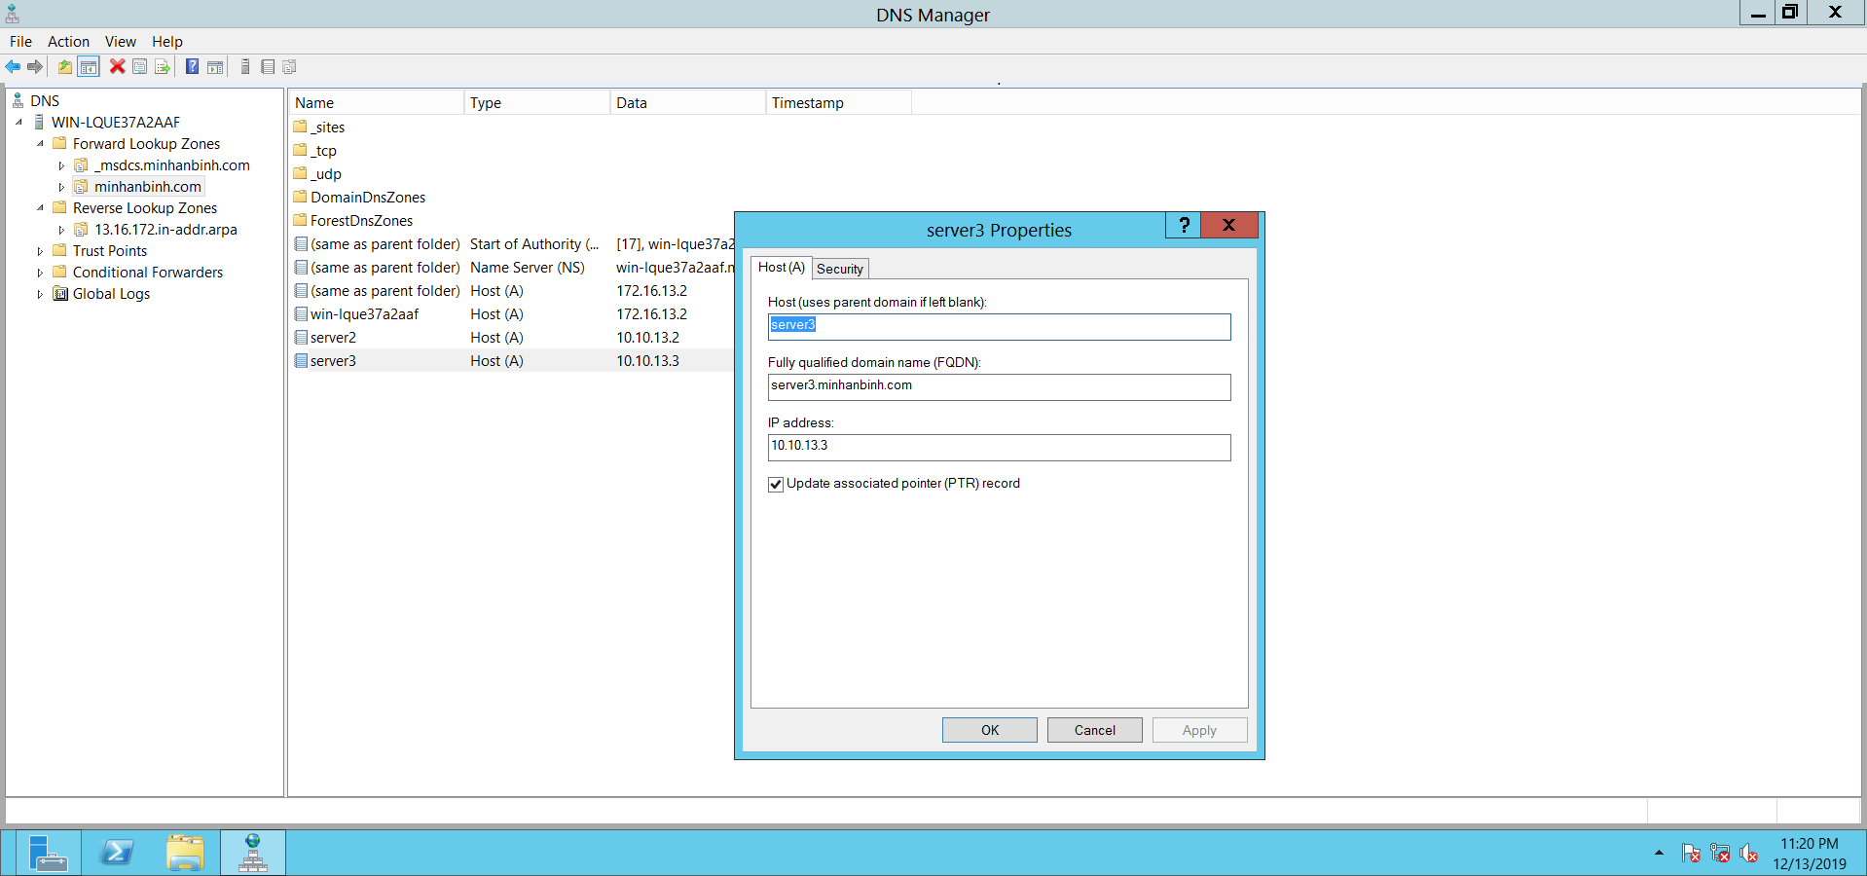

**Add Host server3.minhanbinh.com**

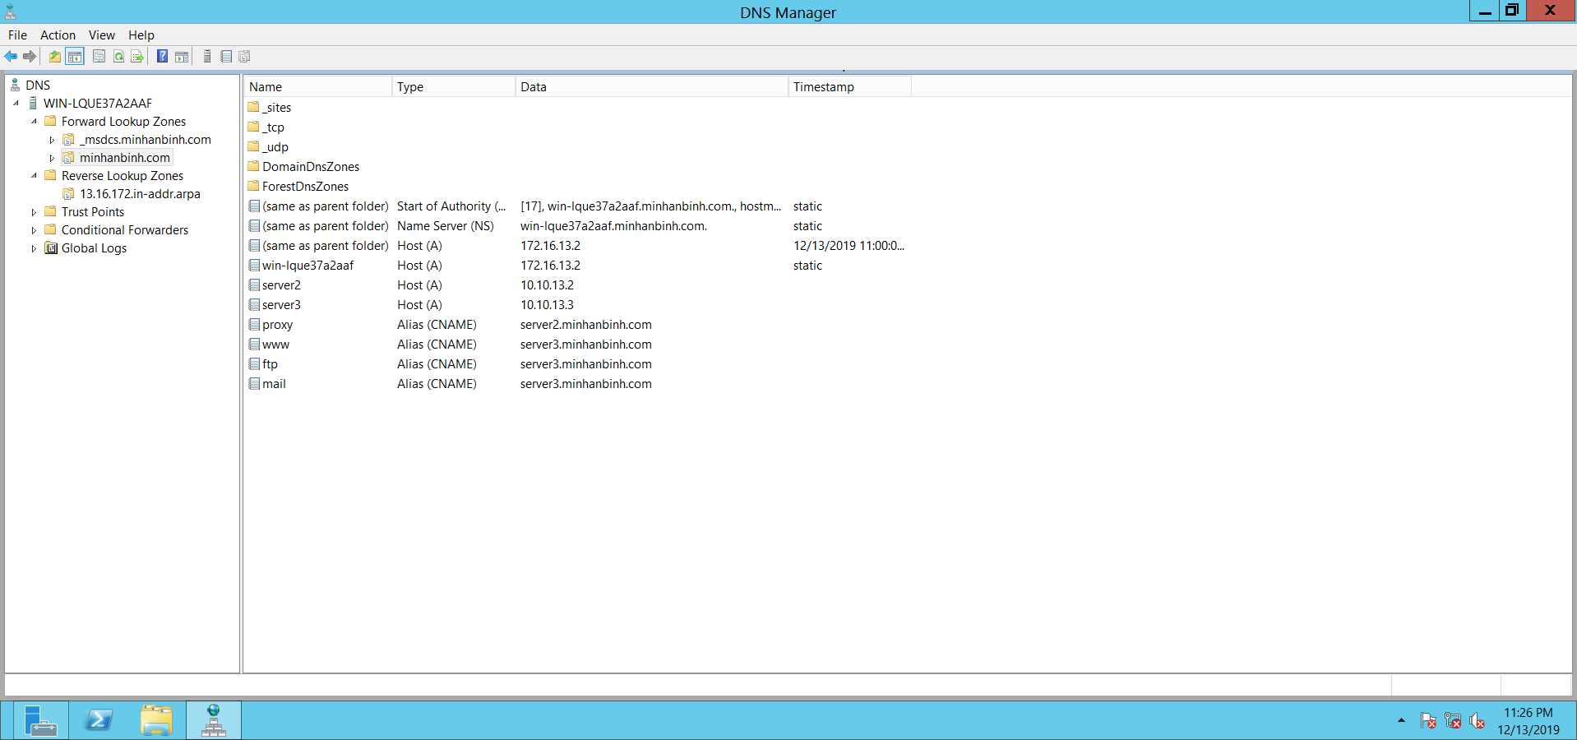

**Tạo alias cho các Host**

## Samba Server (SMB)

### Cú pháp

### Cấu hình

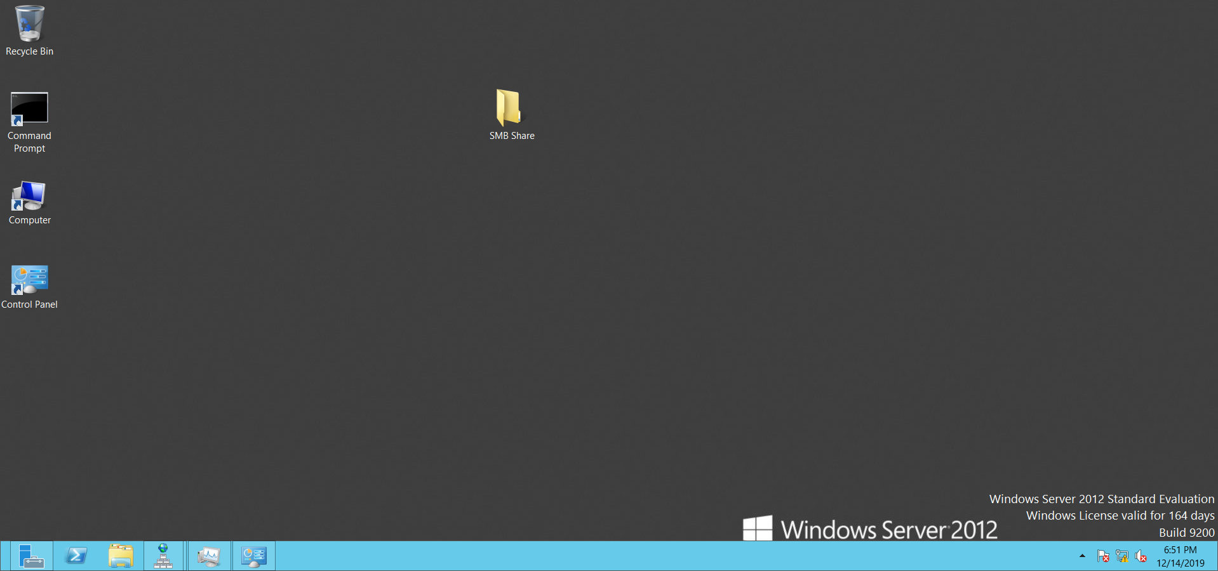

**Tạo một folder share trên desktop**

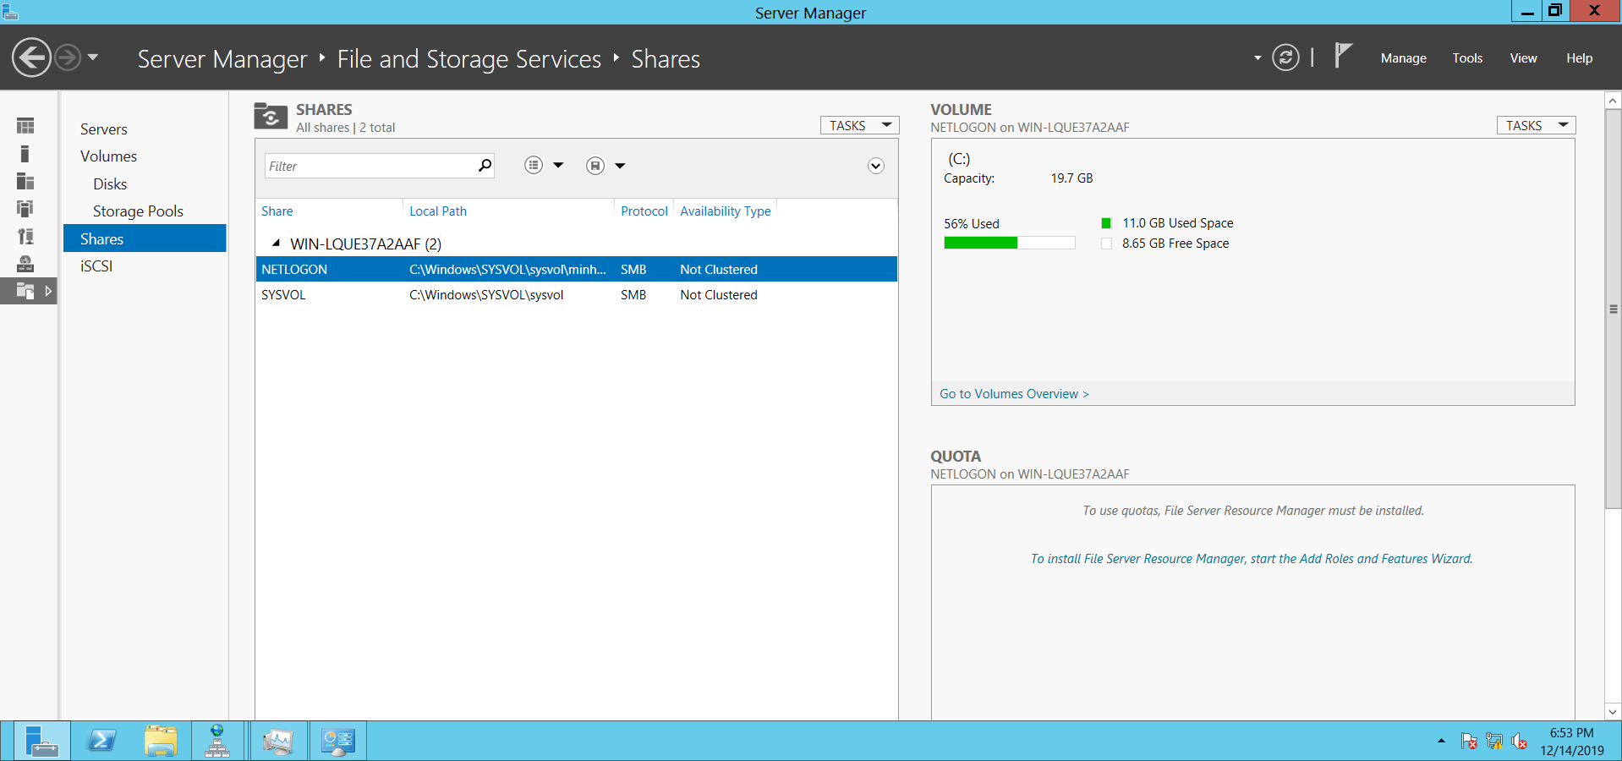

**Truy cập Server Manager => File and Storage Services => Shares**

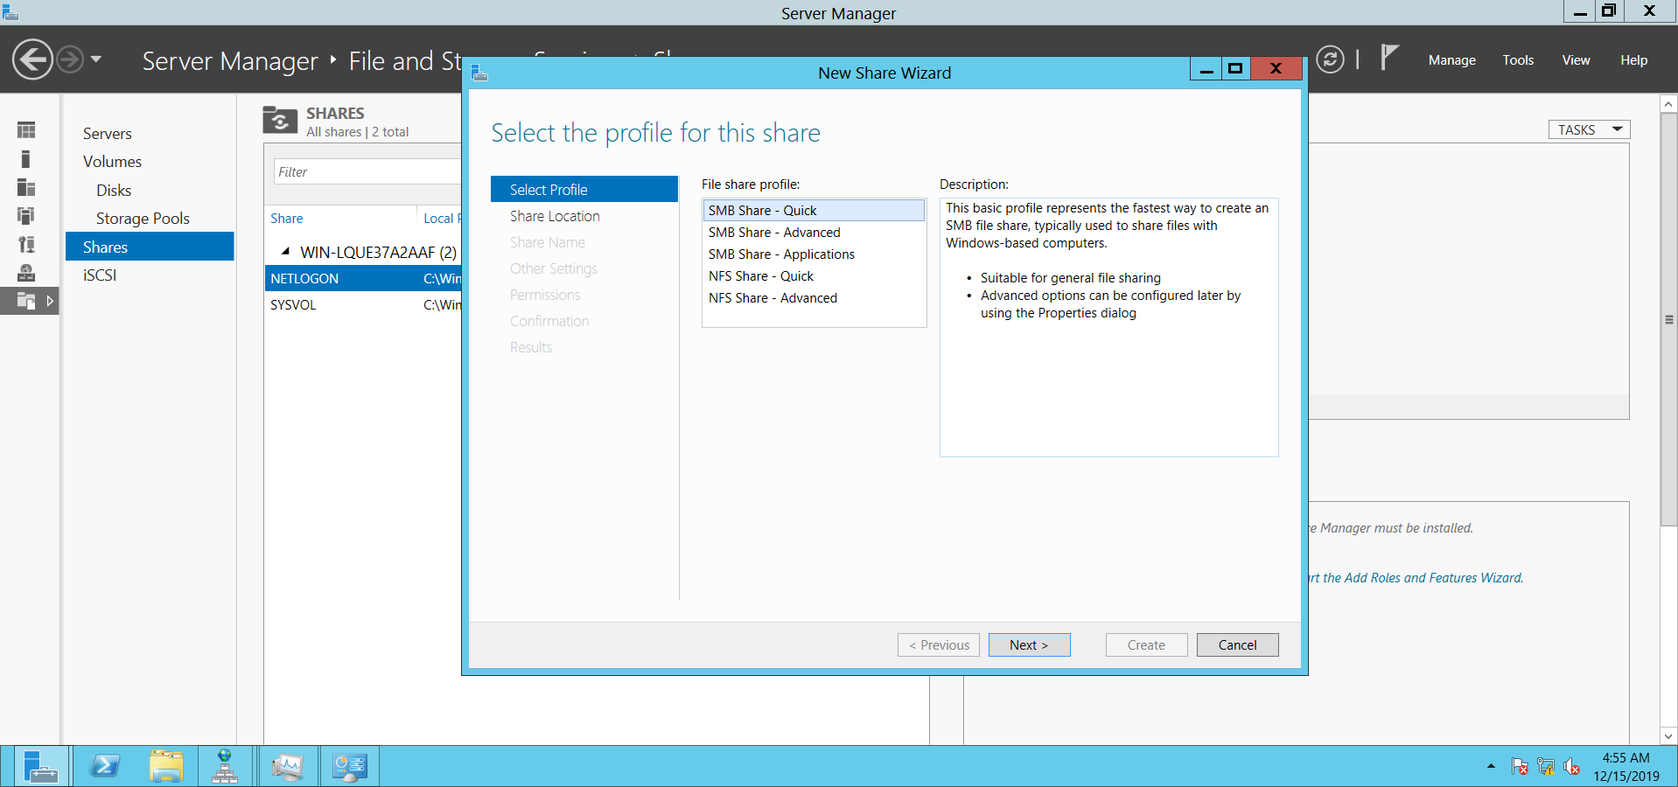

**Chọn TASKS => New Share Wizard => SMB Share**

# Cấu hình vùng DMZ

### Thông số

* Bao gồm Web, Mail, FTP server nằm trên cùng một máy có địa chỉ IP 10.10.13.3/24 và Proxy server nằm trên máy có địa chỉ IP 10.10.13.2/24
* Đường mạng: VMnet8
* Cấu hình địa chỉ IP tĩnh cho server

## Web Server

* Nằm trên máy có địa chỉ IP 10.10.13.3/24
* Cấu hình cơ bản

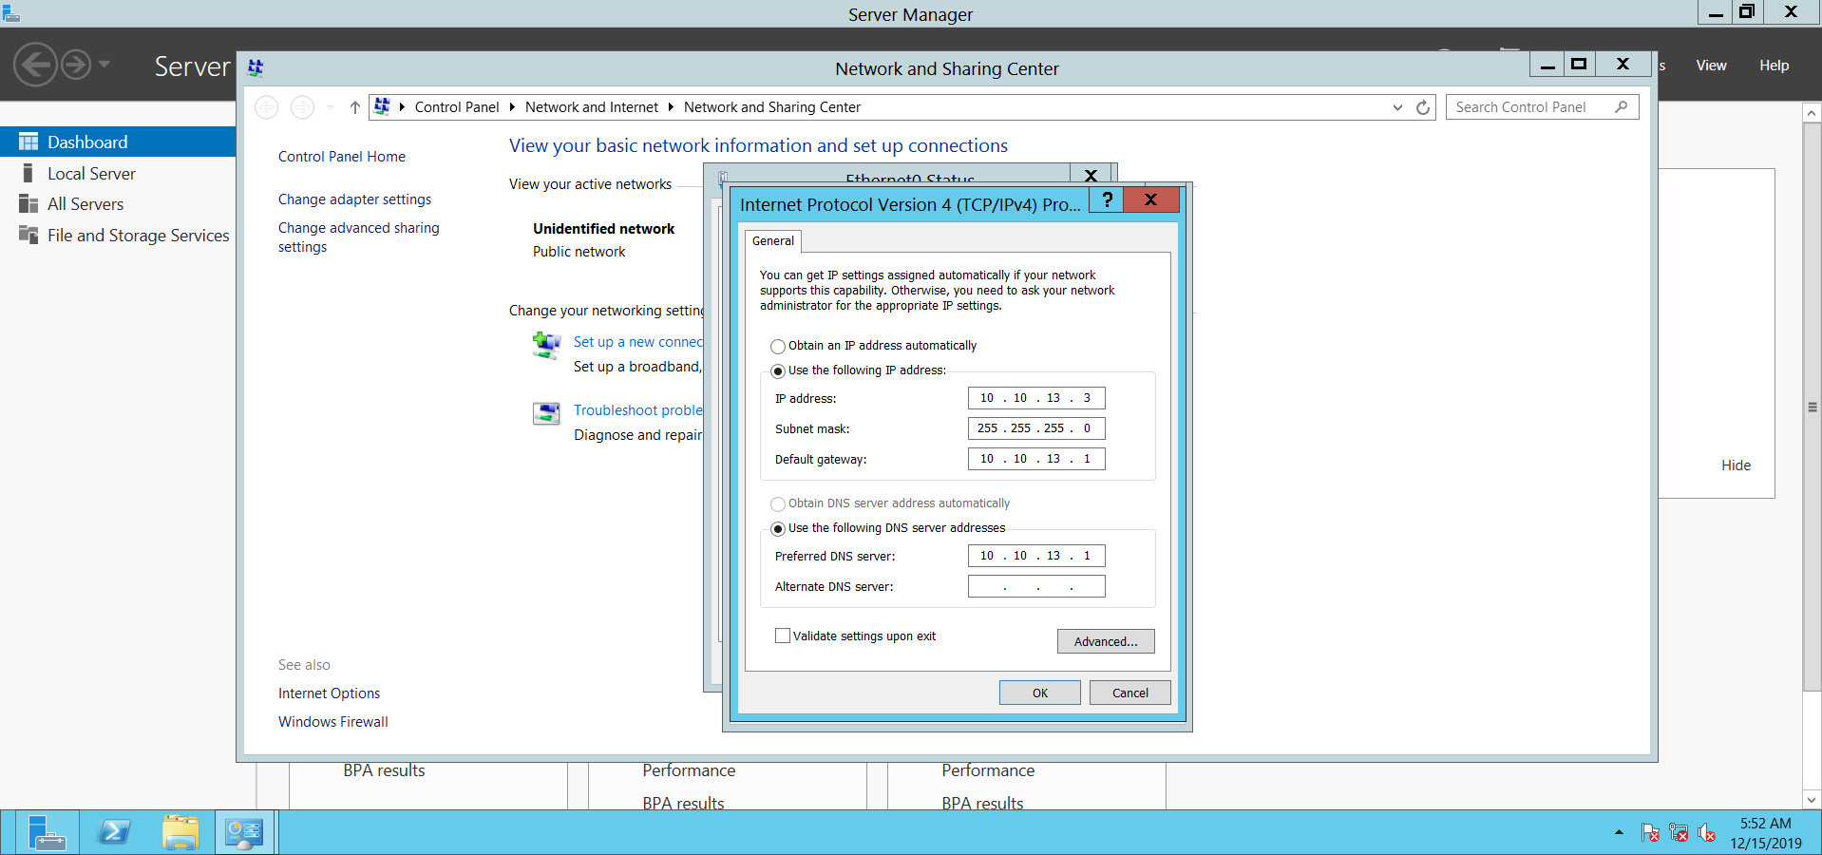

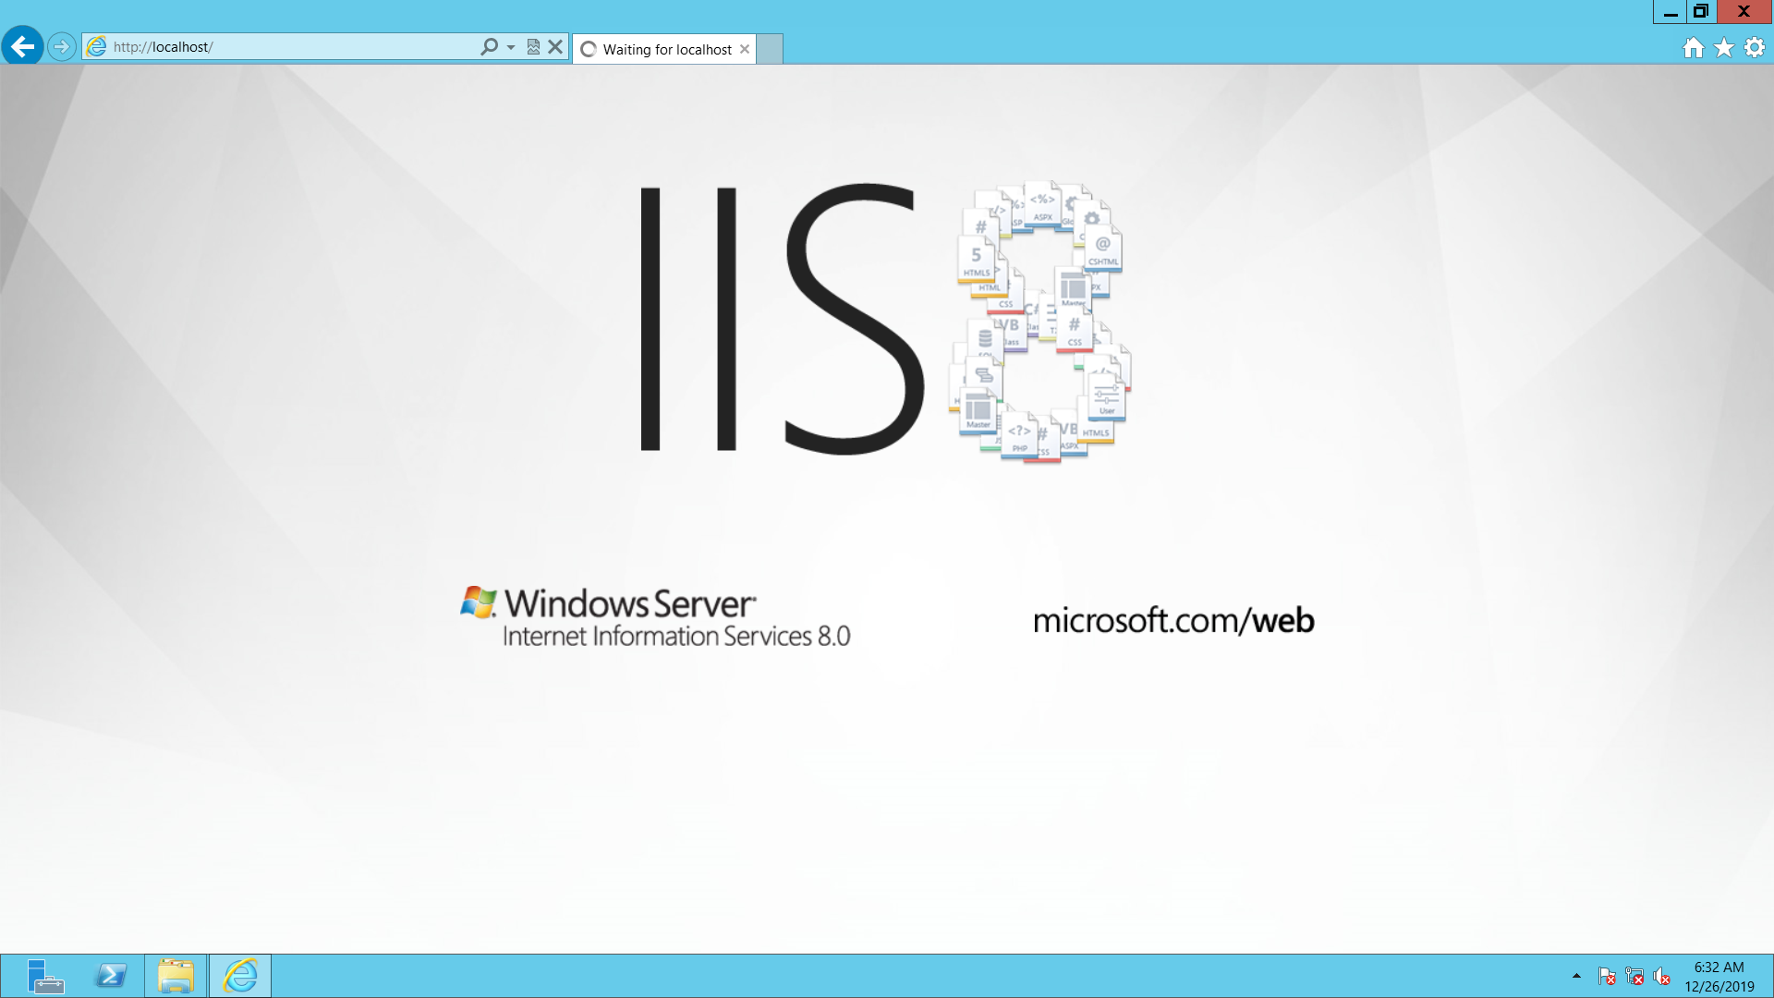

Truy cập địa chỉ [**http://localhost/**](http://localhost/)

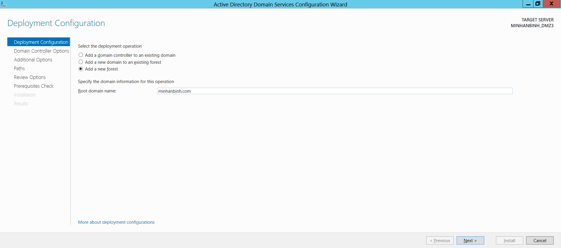

### Cấu hình PHP

* Lưu ý
* Khi cấu hình cần phải cài **.NET Framework 3.5** (includes 2.0 and 3.0)

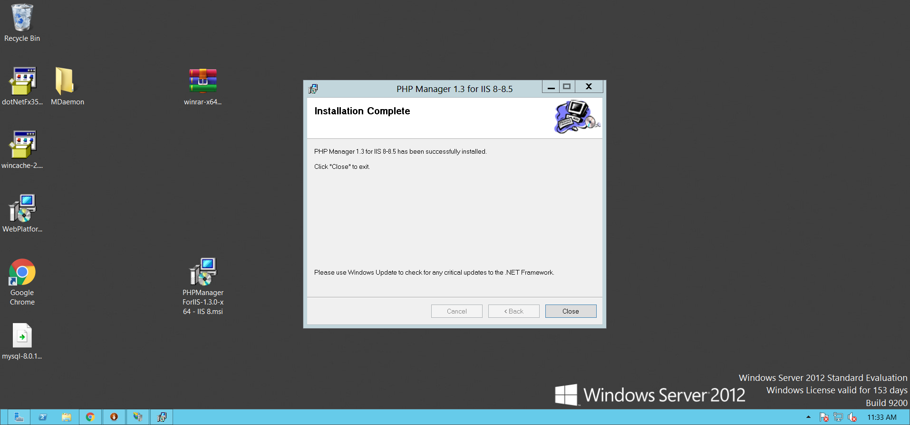

**Tải và cài đặt PHP Manager for IIS 8 về máy**

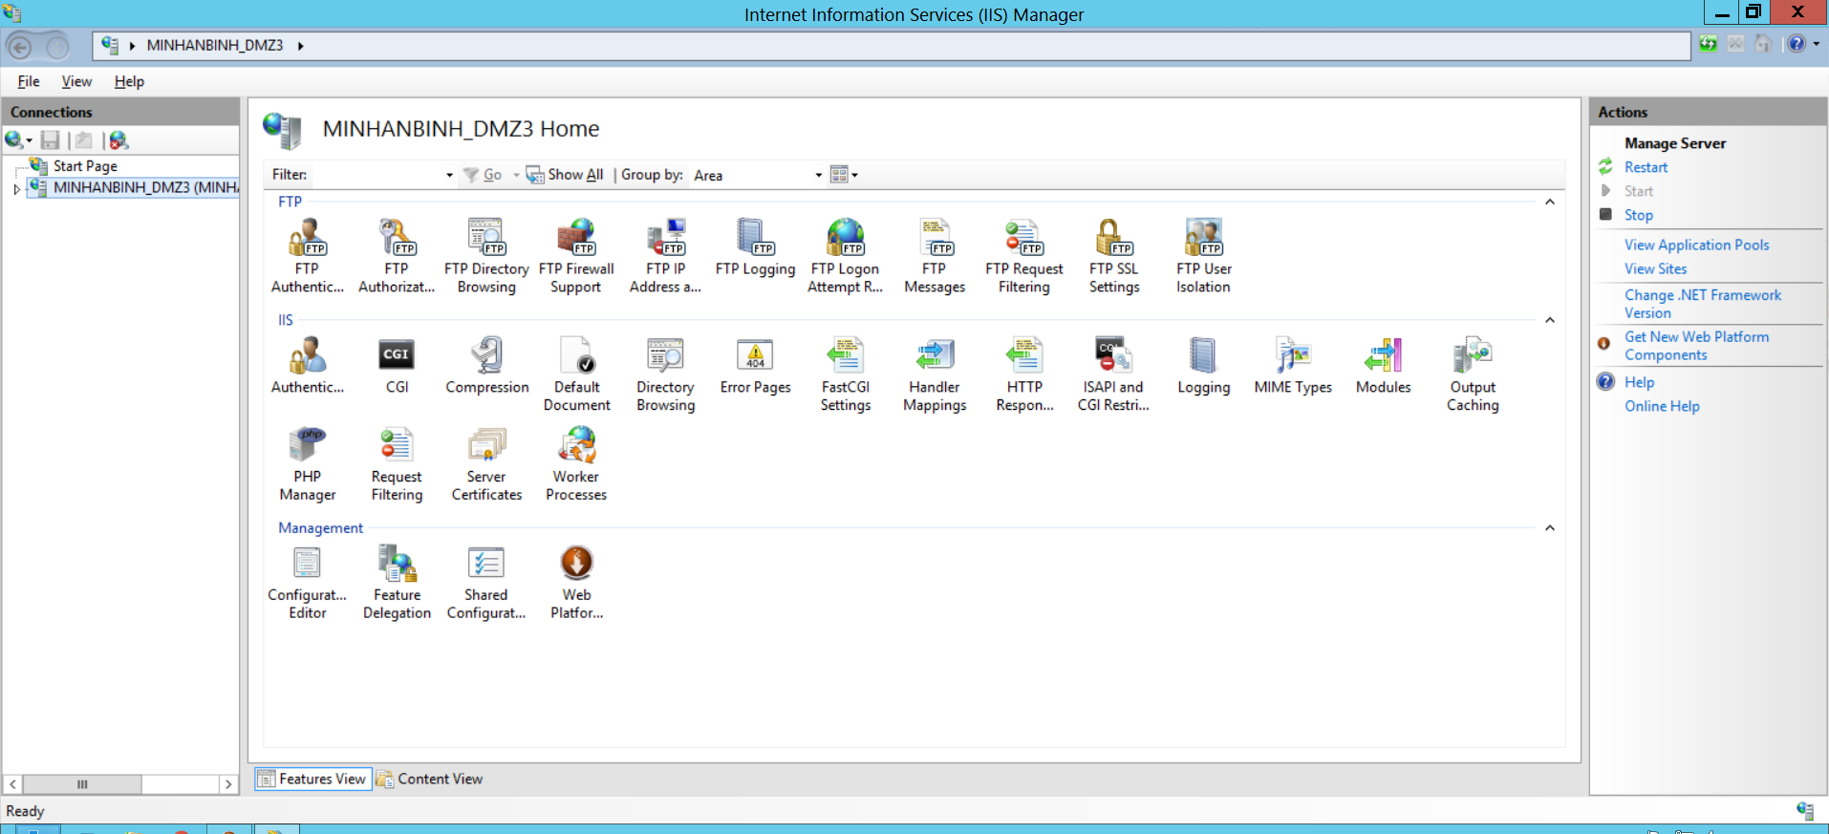

**Truy cập Internet Information Services (IIS) Manager**

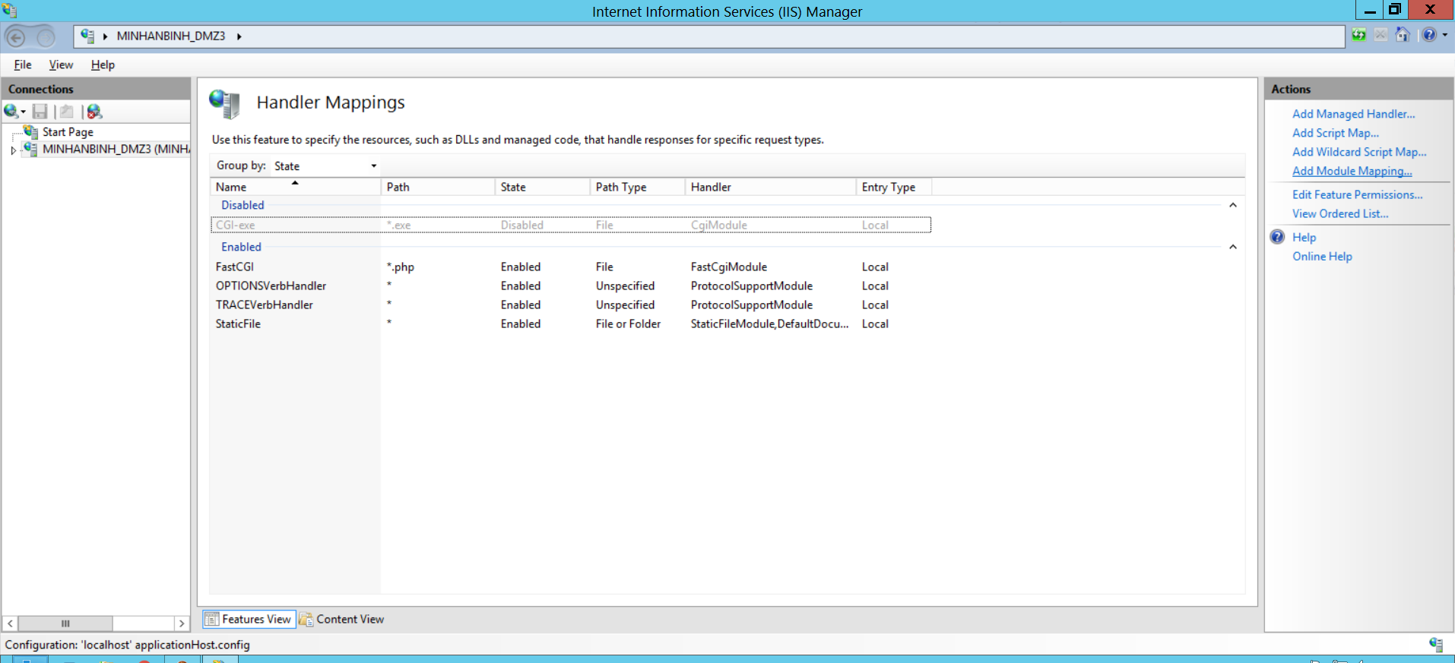

**Truy cập Handler Mappings => Add Module Mapping…**

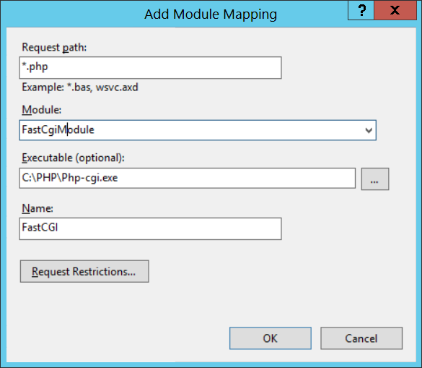

Điền các thông tin bên dưới vào các ô ở **Add Module Mapping**

* Trong **Request path**, điền **\*.php**
* Trong **Module menu**, điền **FastCgiModule**
* Trong **Executable box**, điền địa chỉ đến fiel Php-cgi.exe, ví dụ **C:\PHP\Php-cgi.exe**
* Trong **Name**, điền tên của **module mapping**, ví dụ **FastCGI**
* Chọn **OK**

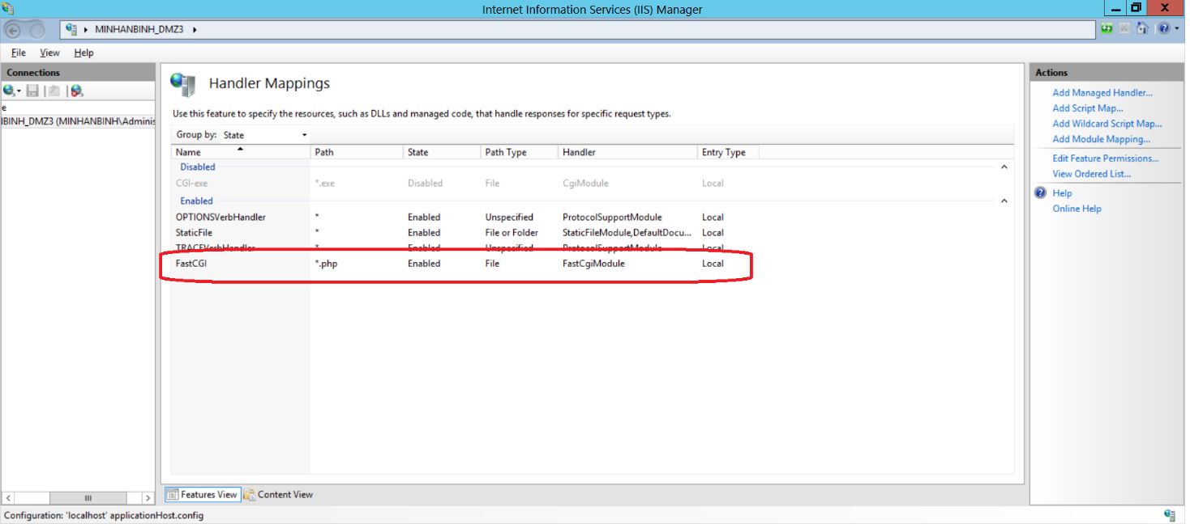

**Sau khi kết thúc, sẽ có dòng FastCGI xuất hiện trong Handler Mapping**

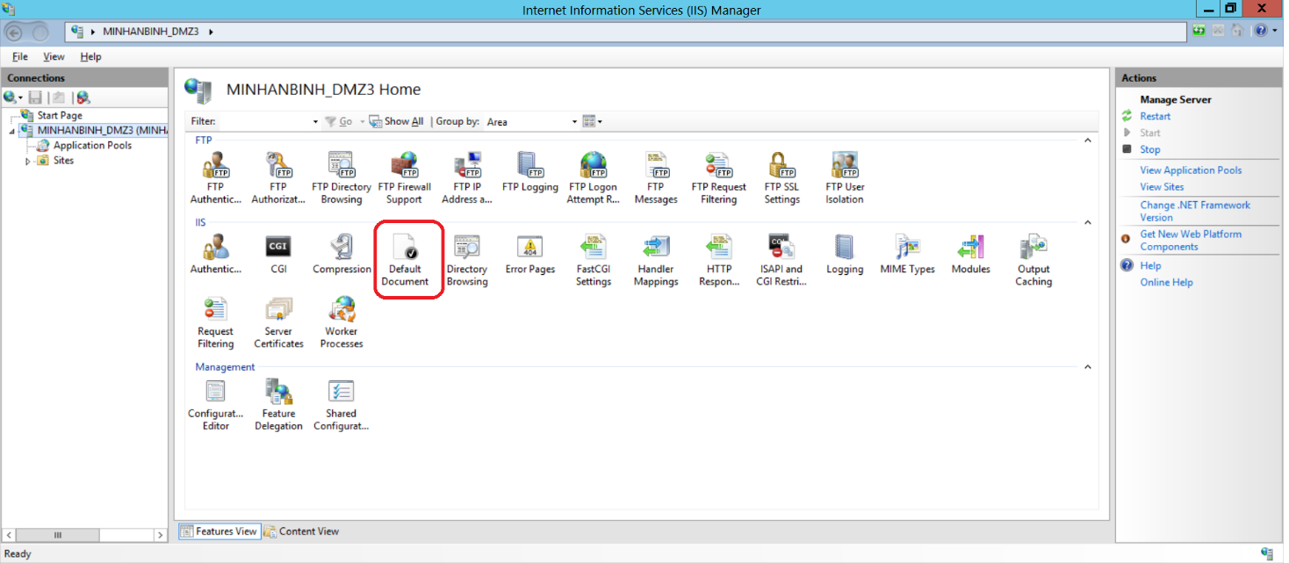

* Chọn **Default Document** từ menu

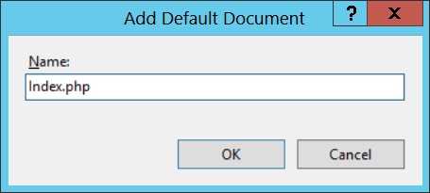

* Trong bảng chọn **Action**, chọn **Add**. Nhập **Index.php** vào ô **Name**, sau đó chọn **OK**

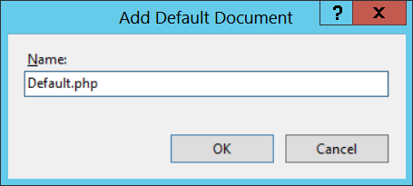

* Chọn lại **Add**. Nhập **Default.php** vào ô **Name**, sau đó chọn **OK**

### Cấu hình MySQL

Chạy file **mysql-installer-web-community-8.0.18.0** cài đặt MySQL

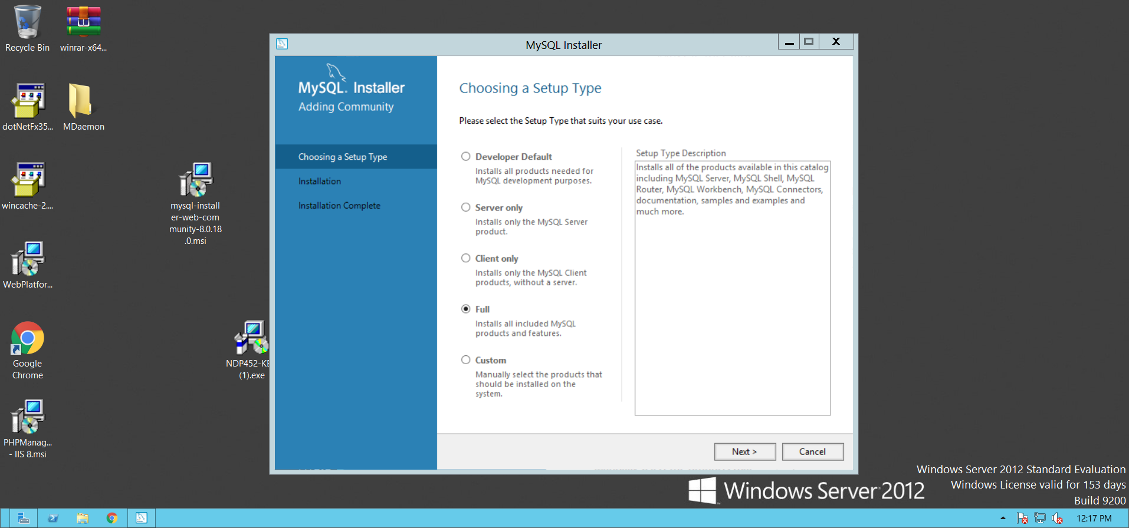

**Chọn Full**

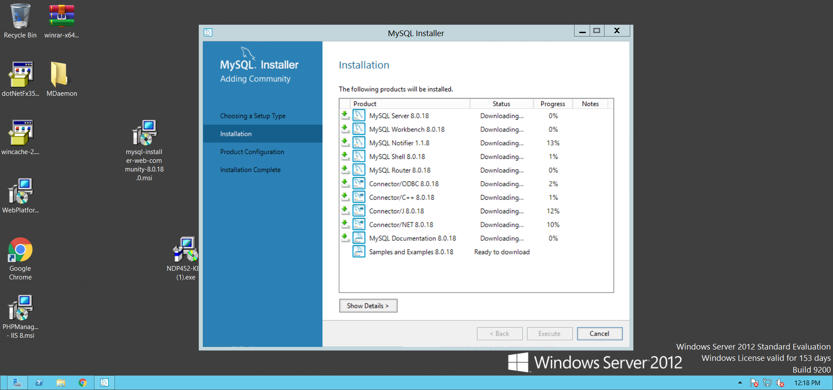

**Chọn Excude để tải các mục về máy**

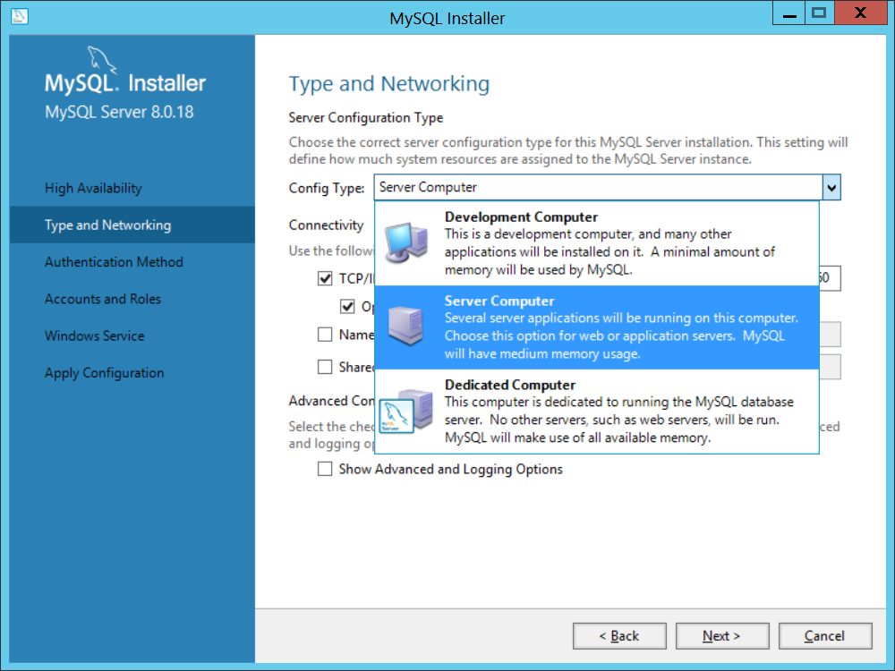

**Chọn Server Computer tại Config Type, sau đó chọn Next**

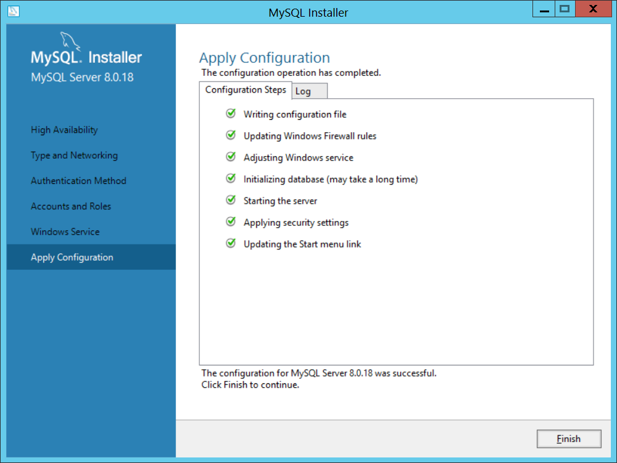

**Sau khi Excuse hệ thống sẽ cài đặt**

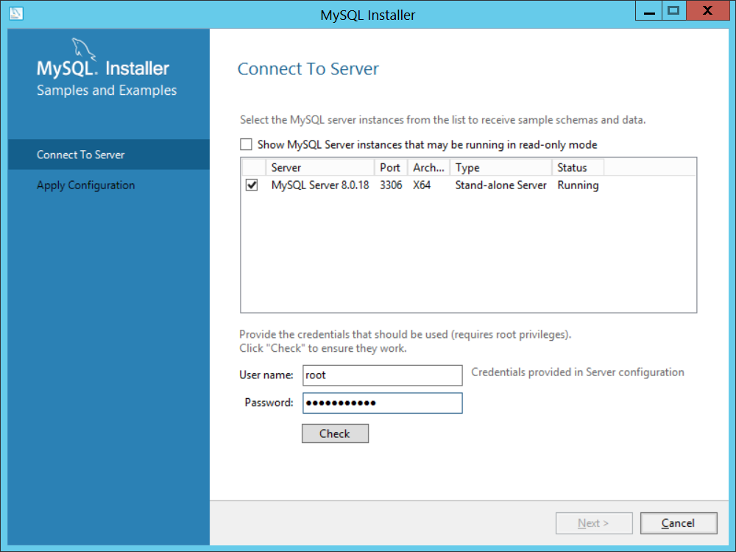

**Tiến hành đăng nhập để kết nối server**

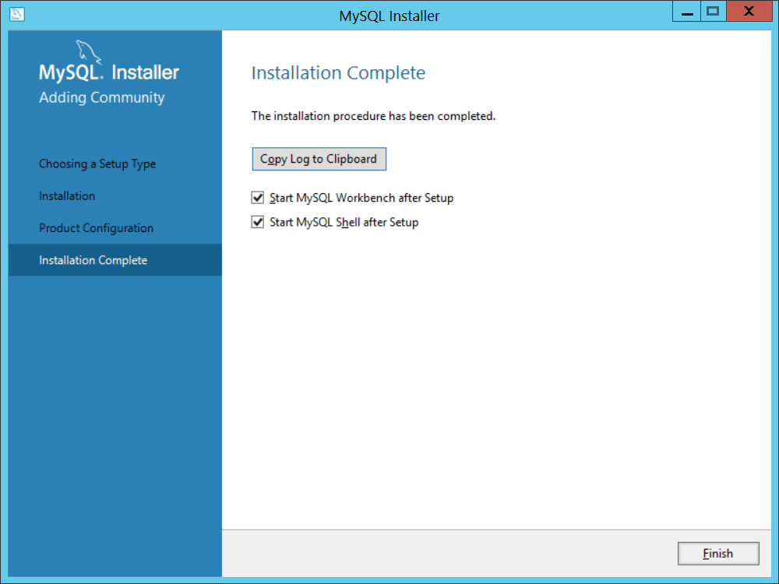

**Hoàn thành cài đặt MySQL**

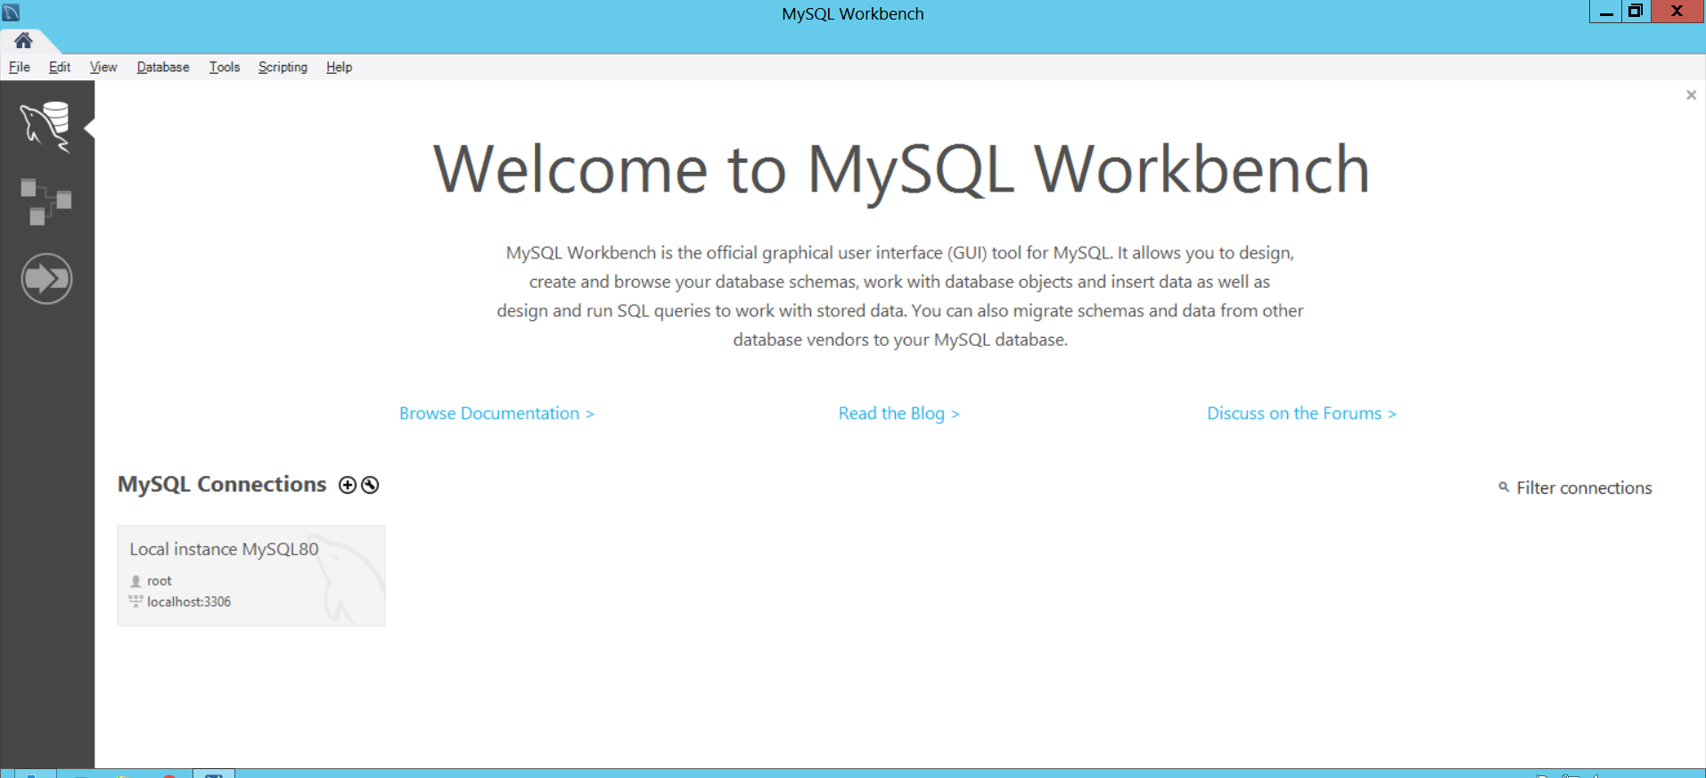

**Tiến hành đăng nhập vào hệ thống**

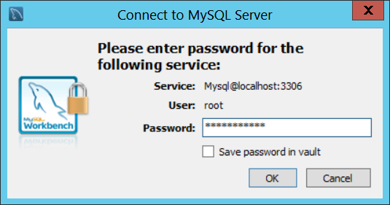

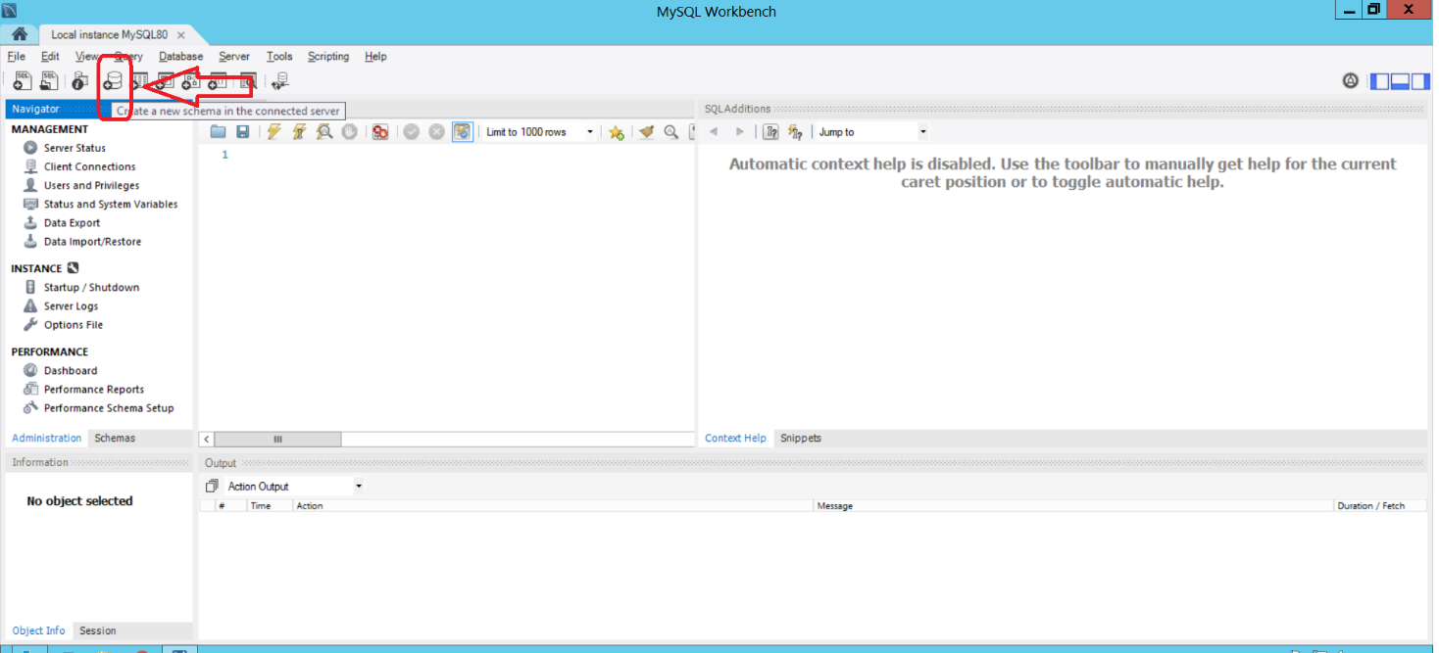

**Chọn new_schema**

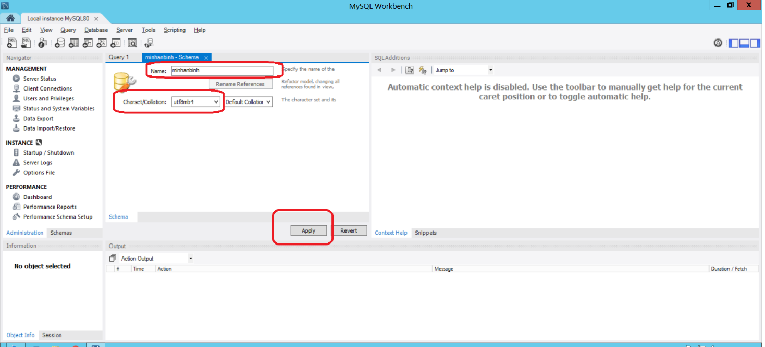

**Điền vào Name và Charser/Collation và chọn Apply**

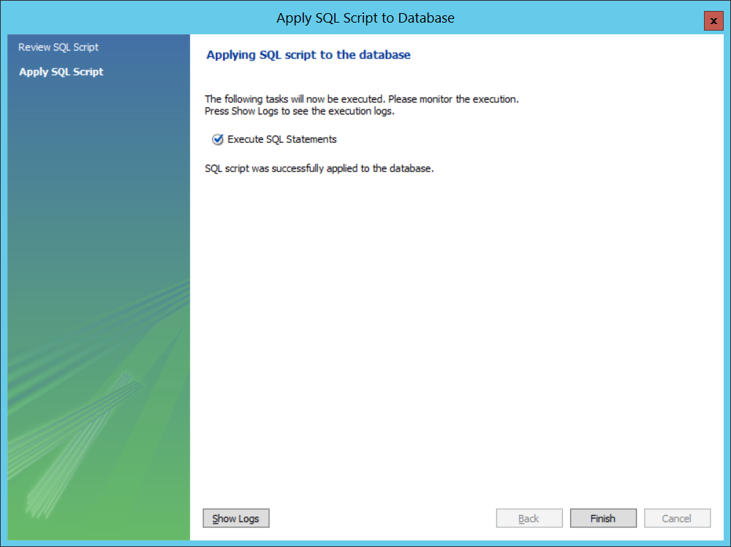

**Hộp thoại mới hiện ra, chọn Apply và Finish**

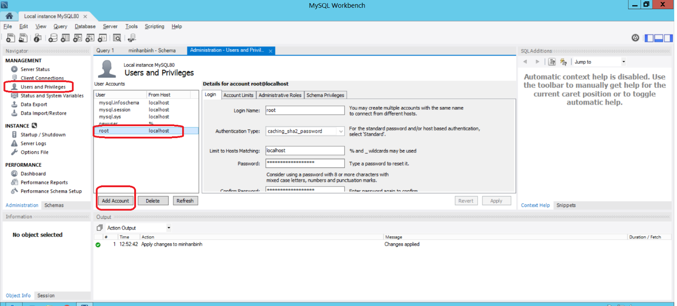

**Chọn User and Privileges => root => Add Acount**

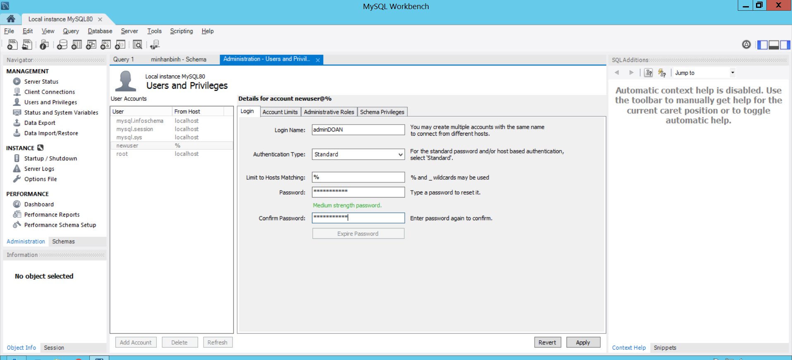

**Trong tab Login, thiết lập thông tin**

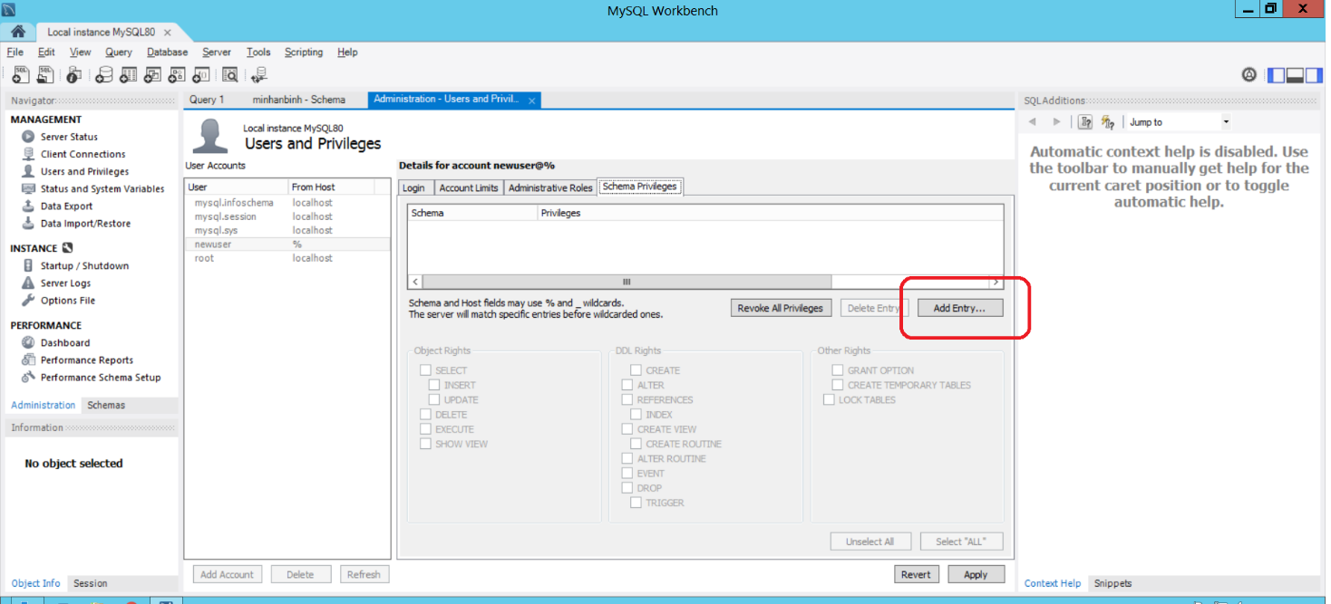

**Trong tab Schema Privileges, chọn Add Entry…**

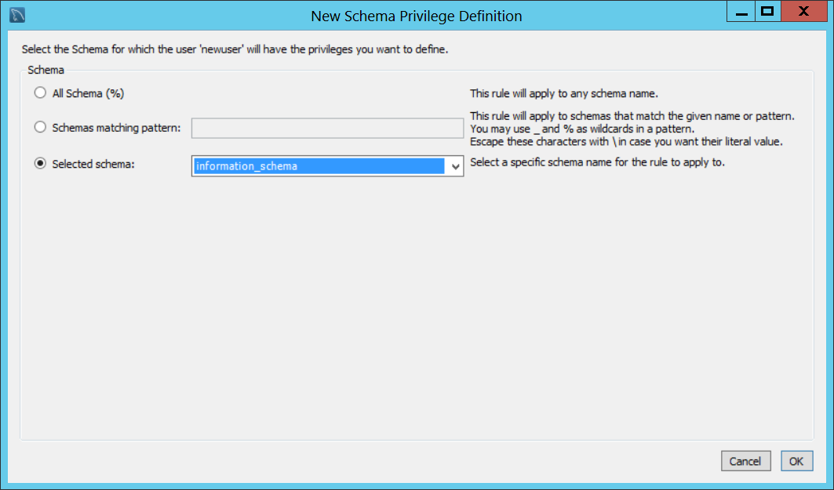

**Chọn tên schema**

Sau đó tiến hành tải wordpress từ website wordpress.org về máy.

Thực hiện giải nén vào ổ đĩa C và cấu hình thư mục wordpress vừa được giải nén.

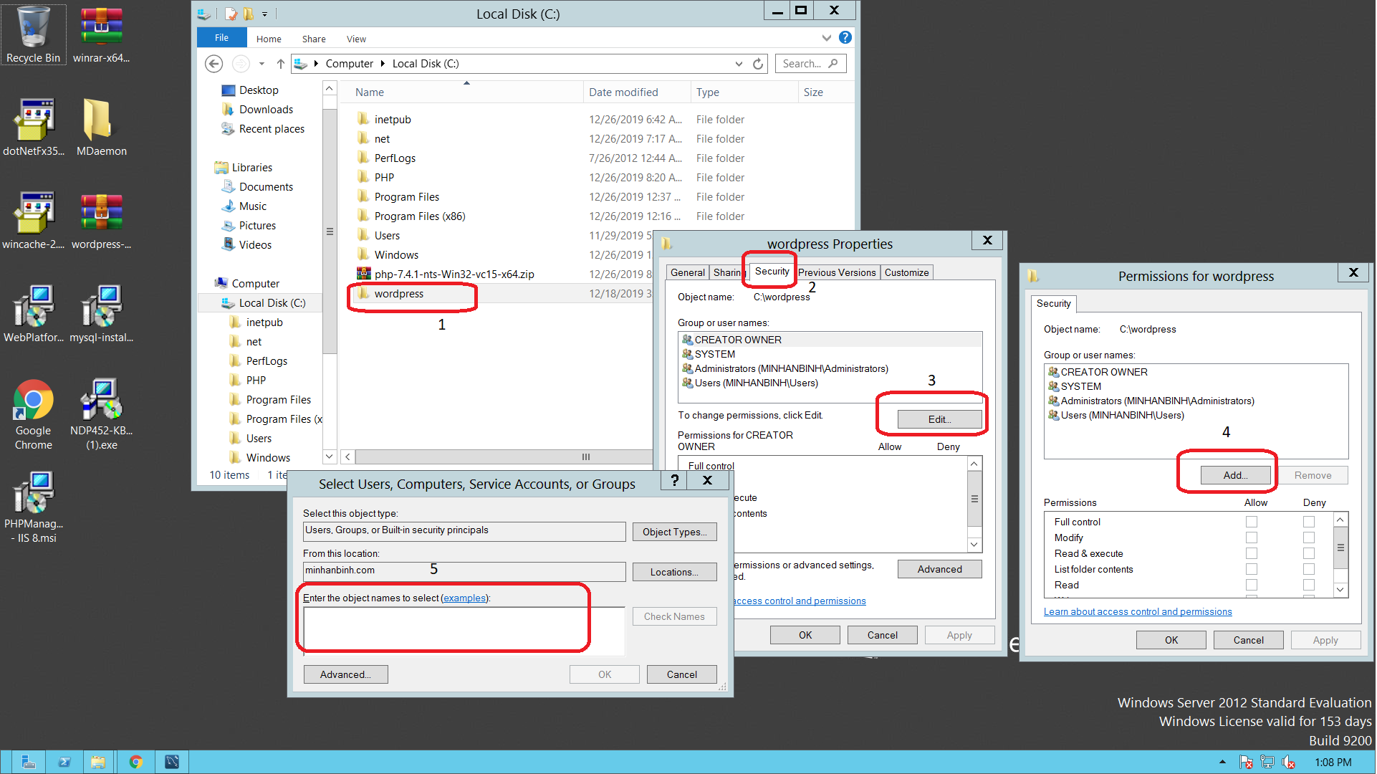

**Thêm Group/User Name IUSR**

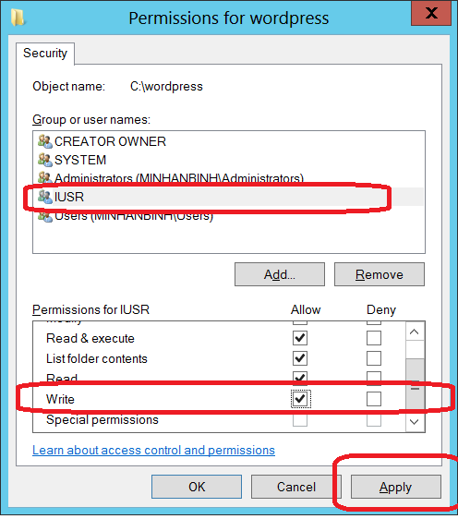

**Thêm quyền Write cho User IUSR vừa tạo**

* Cấp quyền cho **IIS_IUSRS trong C:\inetpub\wwwroot tương tự**
* Cấp quyền cho thư mục Temp trong **C:\Windows\Temp** (Bởi các tập tin upload thông qua PHP sẽ đến thư mục này trước tiên, sau đó mới đến thư mục uploads trong wp-content của WordPress, do đó chúng ta cũng phải cấp quyền cho **IUSR** và **IIS_IUSRS**).

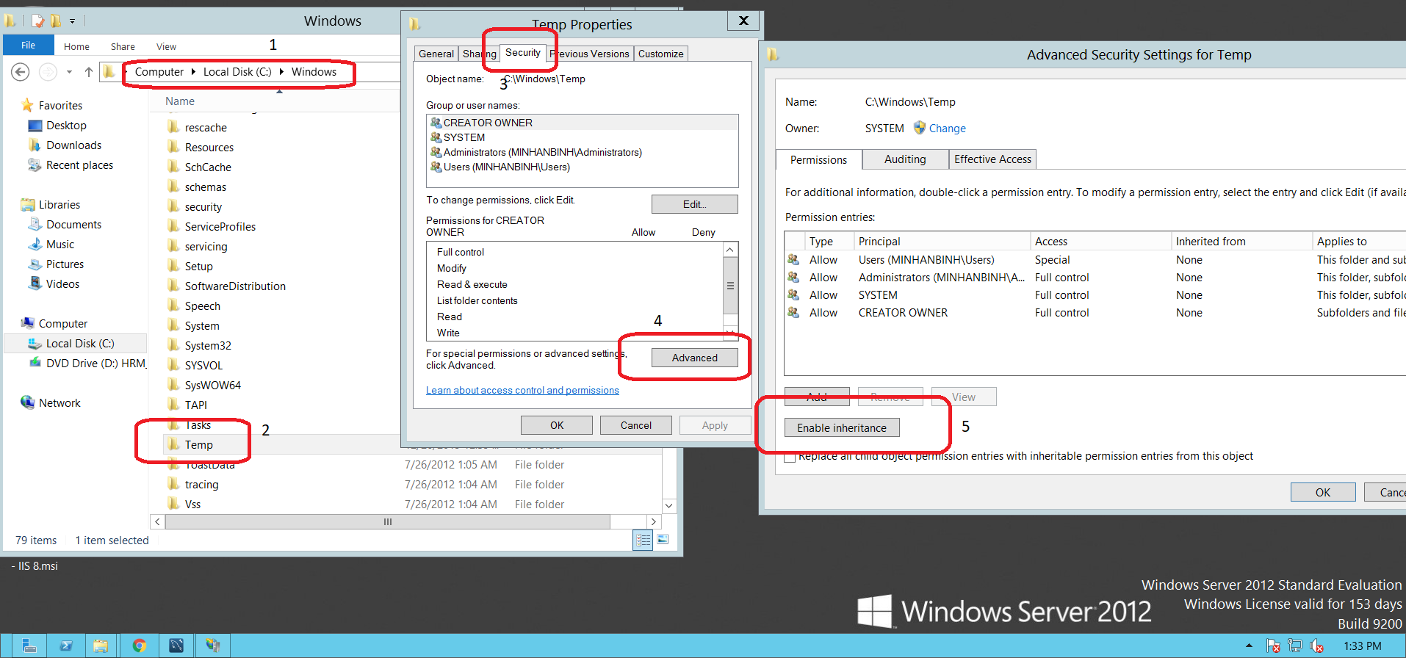

**Cấp quyền cho thư mục Temp**

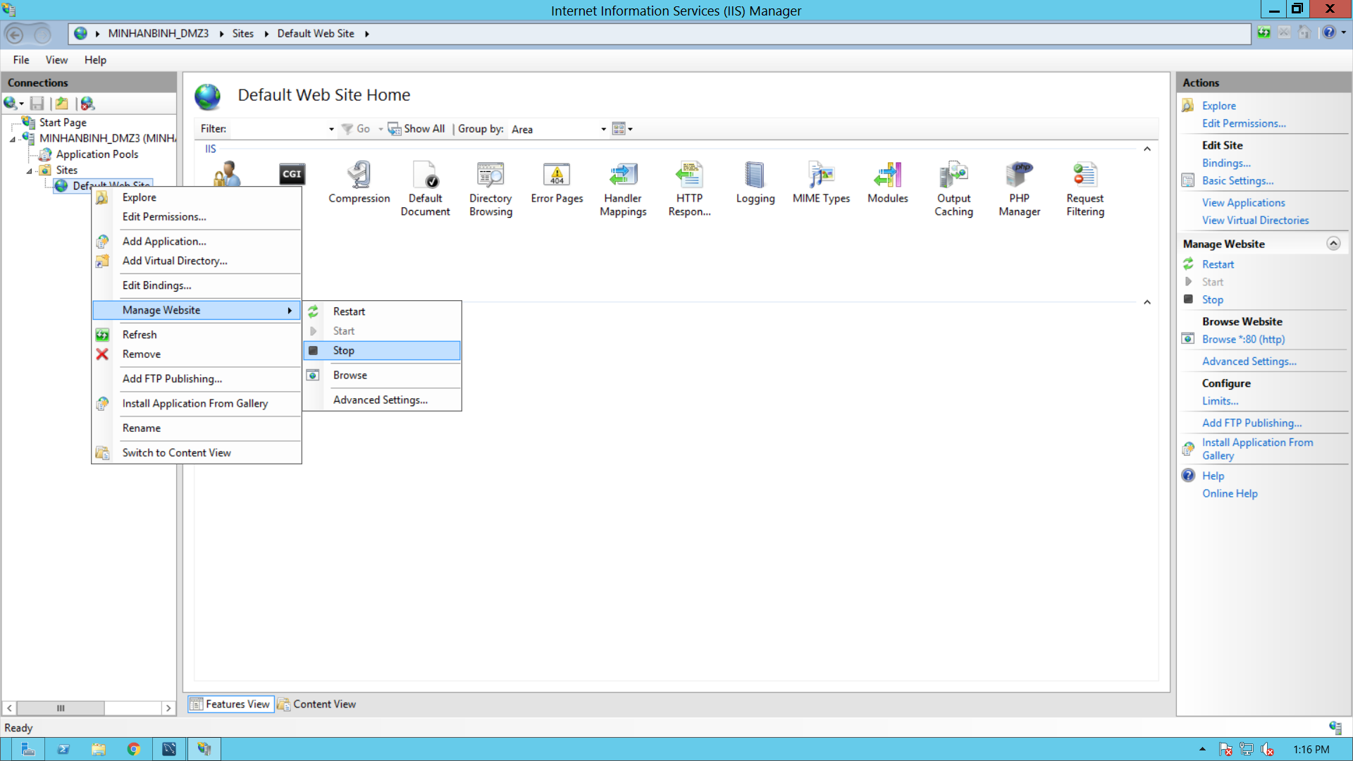

**Tắt trình quản lý website cỉa IIS**

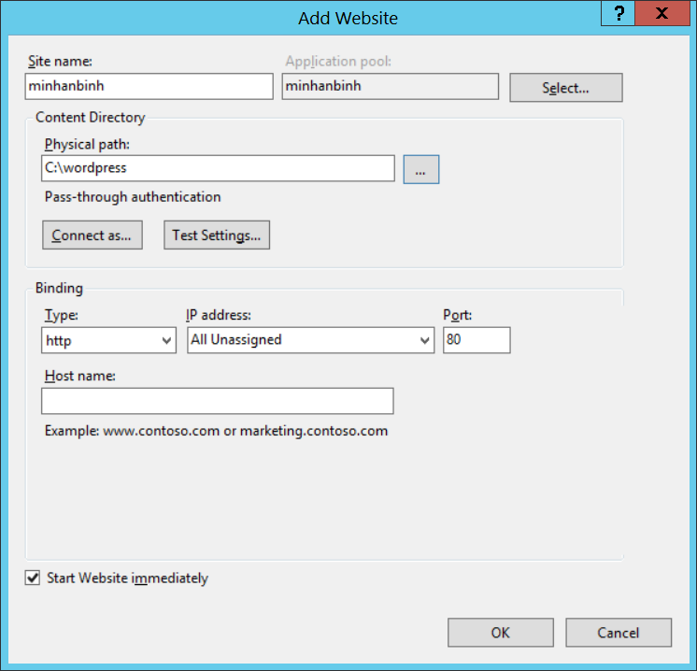

**Điền Site name và Physical path, sau đó chọn OK**

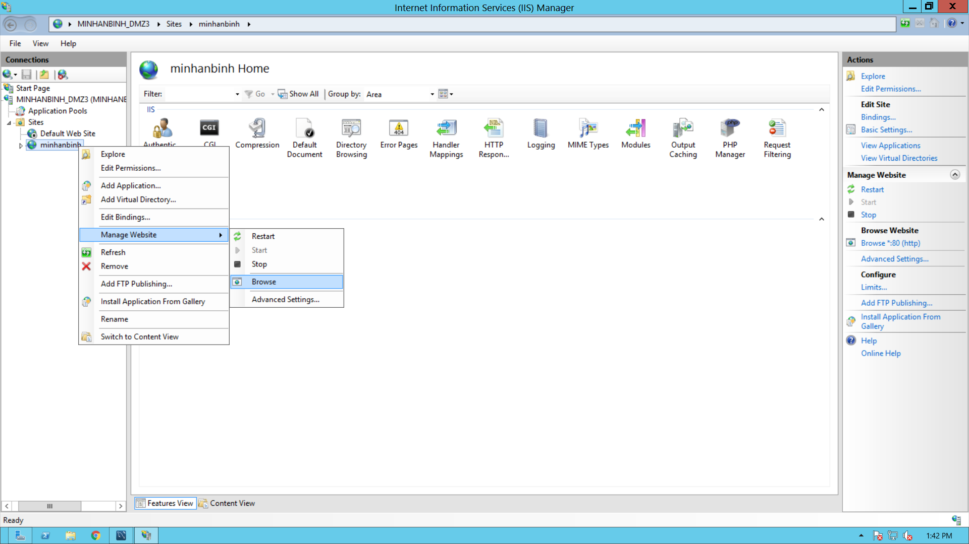

**Chọn site vừa tạo => manage website => browse để bắt đầu cấu hình website**

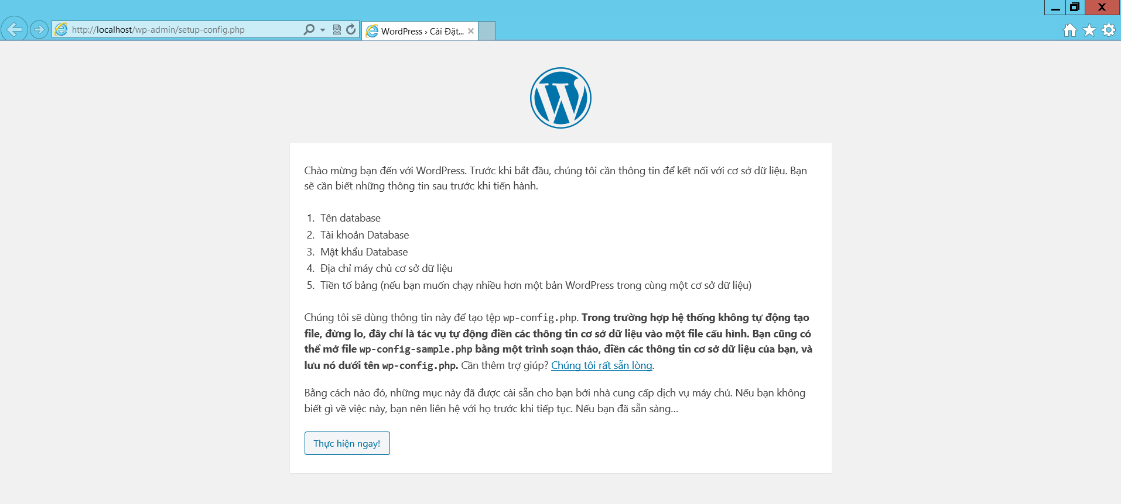

**Chọn Thực hiện ngay**

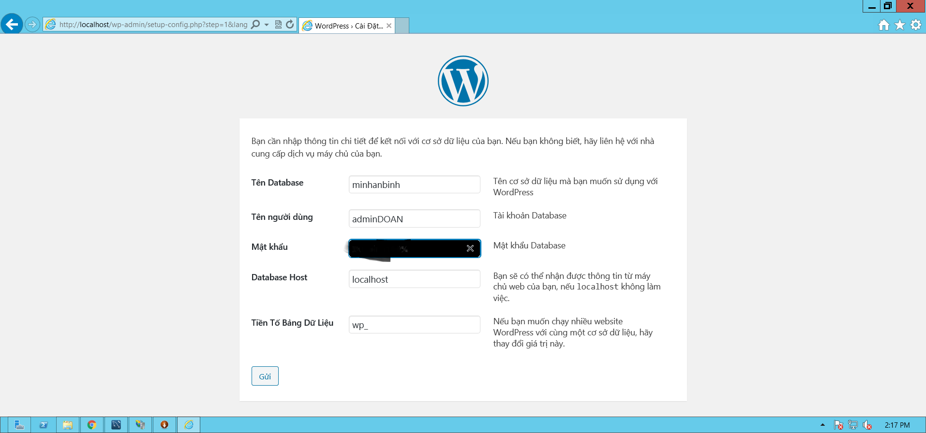

**Điền thông tin theo yêu cầu**

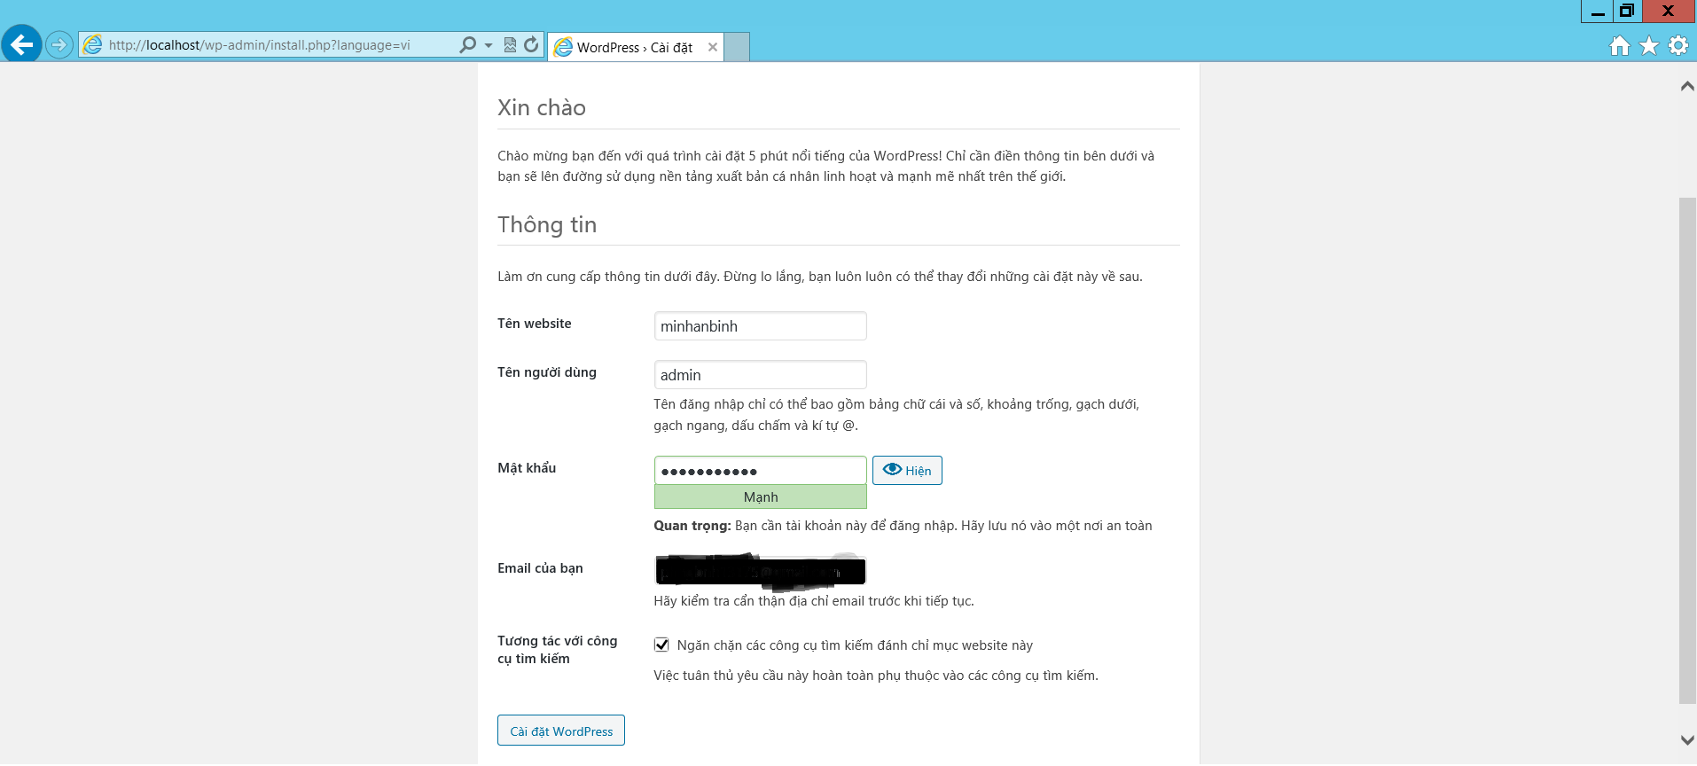

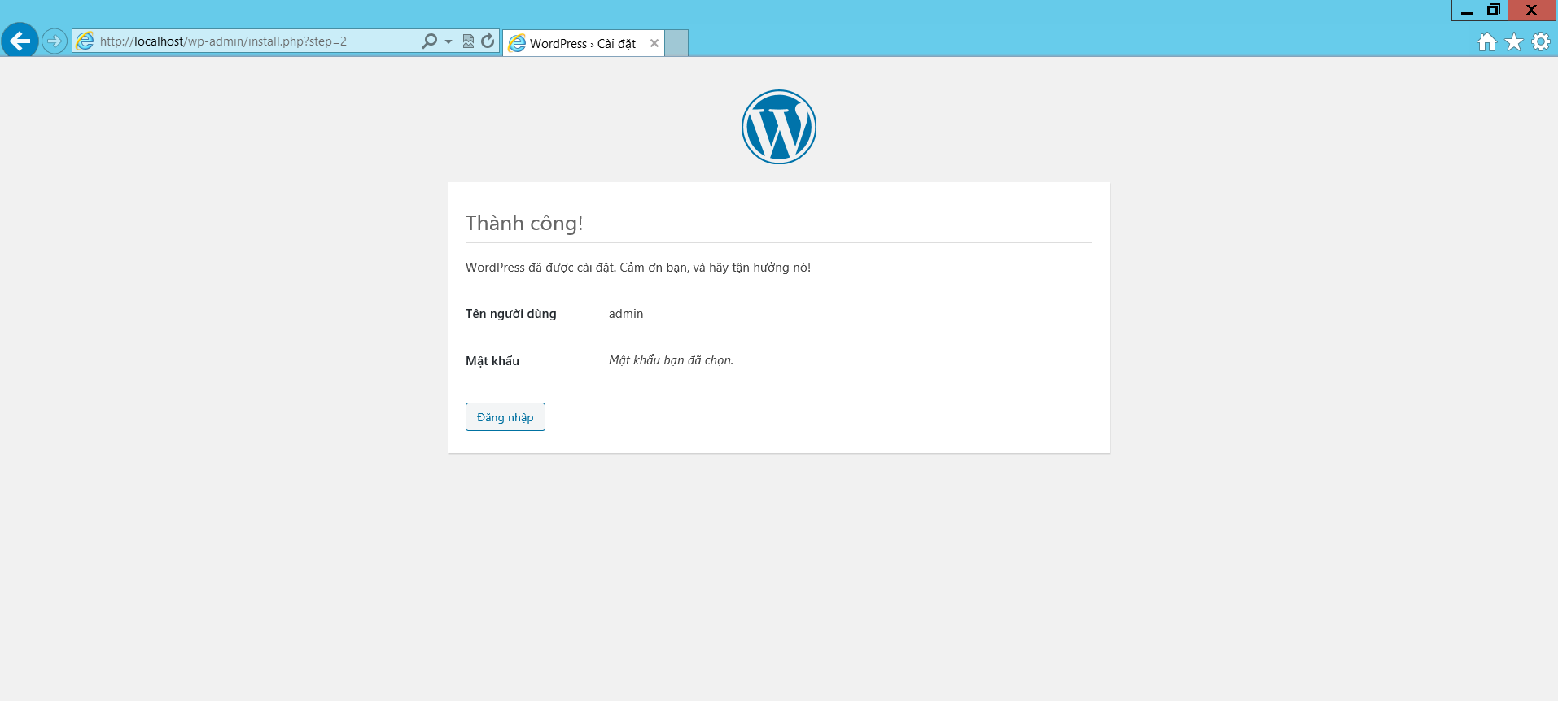

## Mail Server

### Cú pháp

* Nằm trên máy có địa chỉ IP 10.10.13.3/24

### Cấu hình

## FTP Server

### Cú pháp

* Nằm trên máy có địa chỉ IP 10.10.13.3/24

### Cài đặt

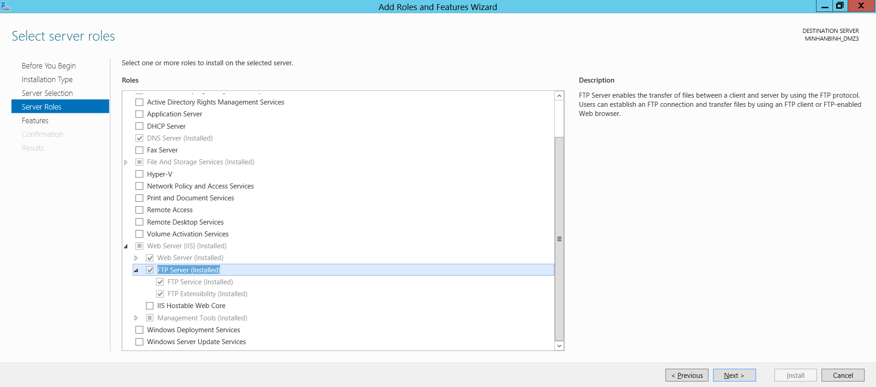

Chọn mục **FTP Server** trong mục **Web Server**

### Cấu hình FTP Server

## Mail Server

### Cú pháp

* Nằm trên máy có địa chỉ IP 10.10.13.3/24

### Cấu hình

## Proxy Server

### Cú pháp

* Nằm trên máy có địa chỉ IP 10.10.13.2/24

### Cấu hình

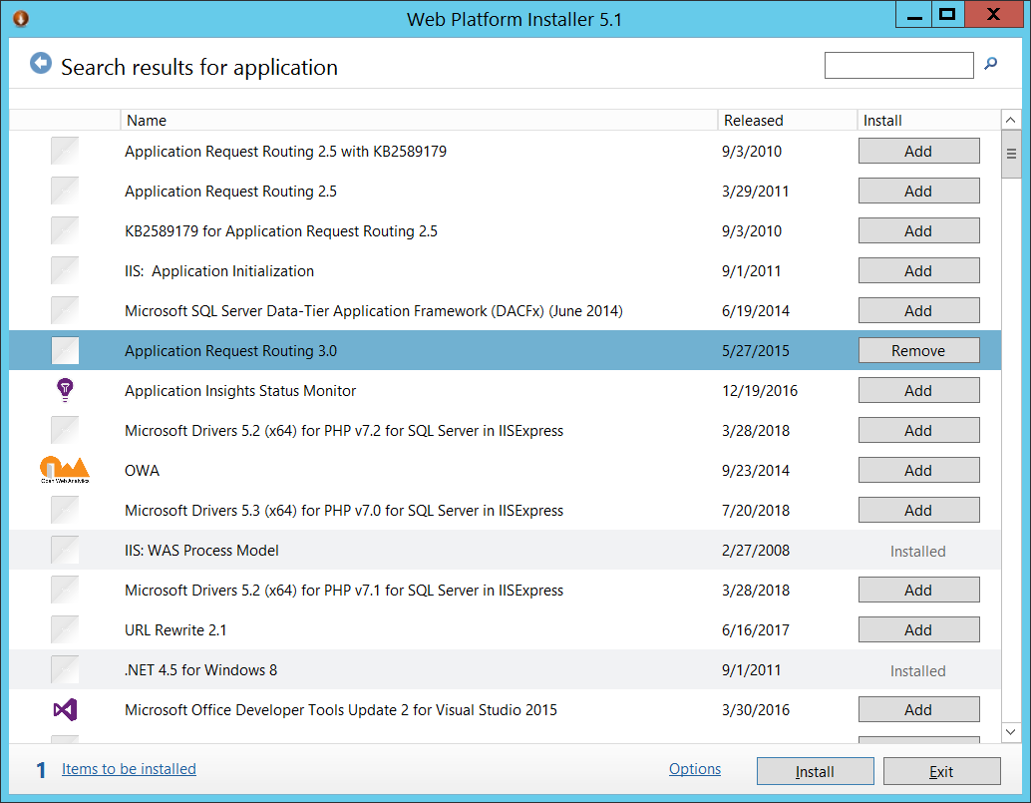

# Máy chủ Linux (Firewall, VPN, NAT)

# Kiểm nghiệm

## DHCP Server

* Câu lệnh

1. **ipconfig /all**: liệt kê thông tin IP của tất cả những card giao tiếp mạng trên hệ thống
2. **ipconfig /release** : giải phóng địa chỉ ip hiện hành
3. **ipconfig /renew** : xin cấp phát địa chỉ ip mới

* Hình minh họa

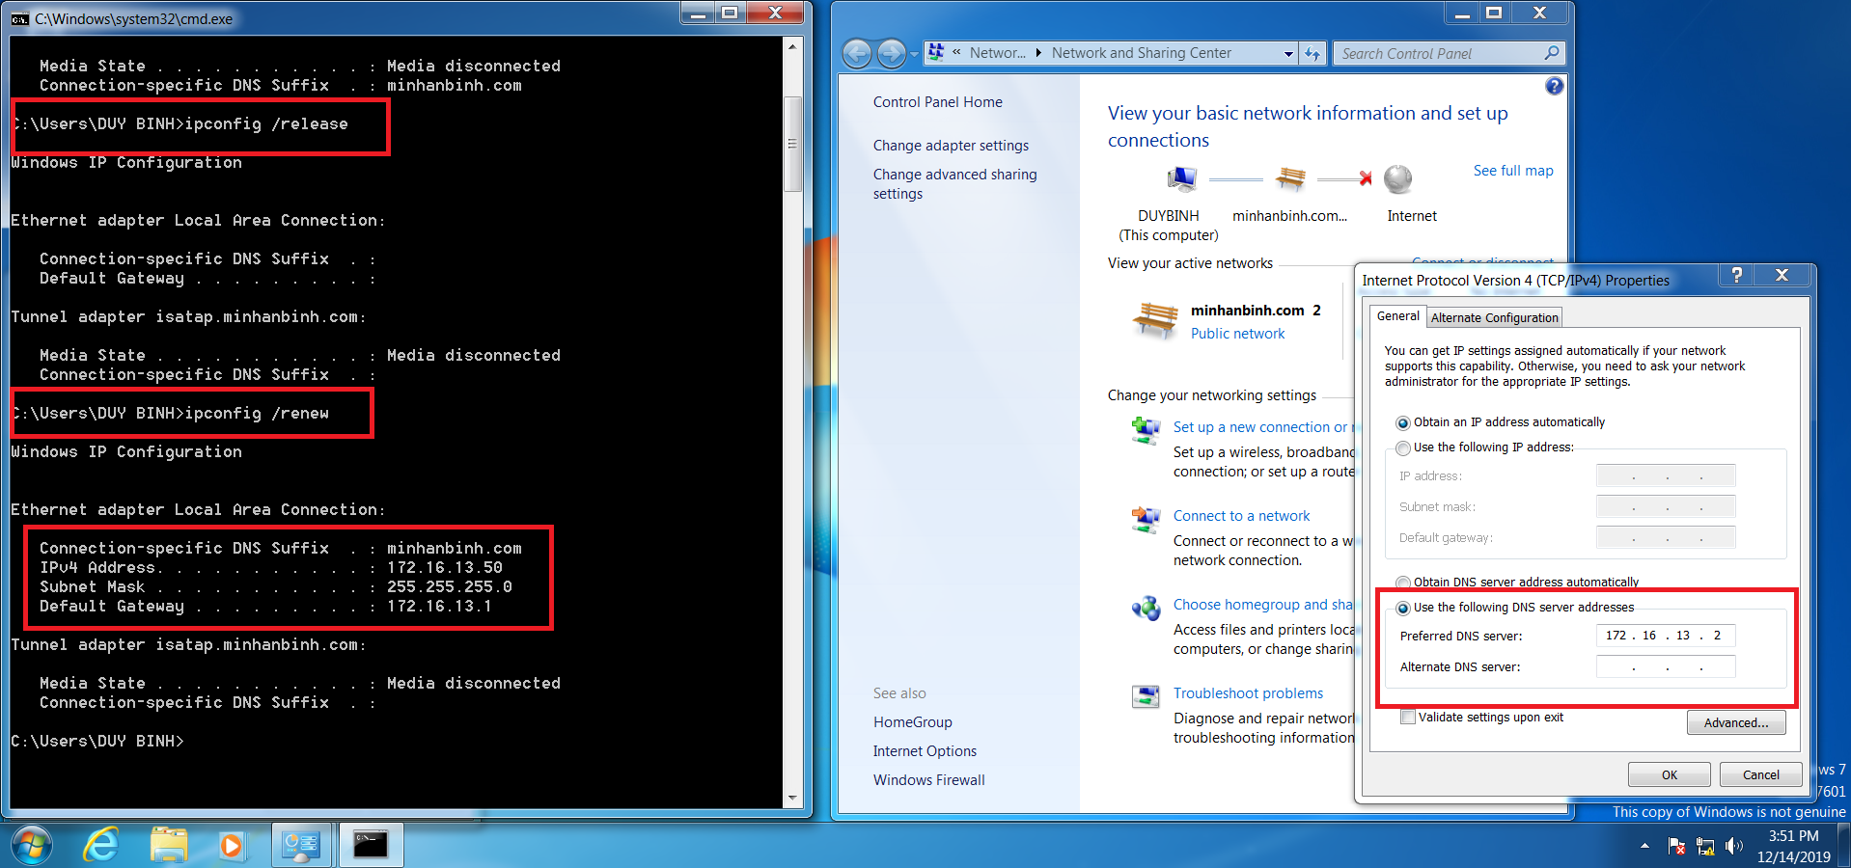

## DNS Server

* Câu lệnh

1. **nslookup**: truy vấn một miền cục bộ trên mạng riêng

* Hình minh họa

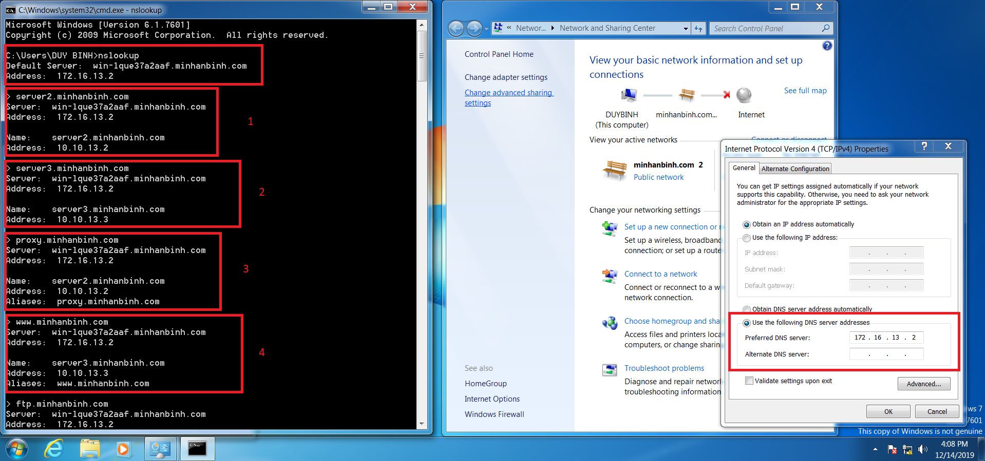

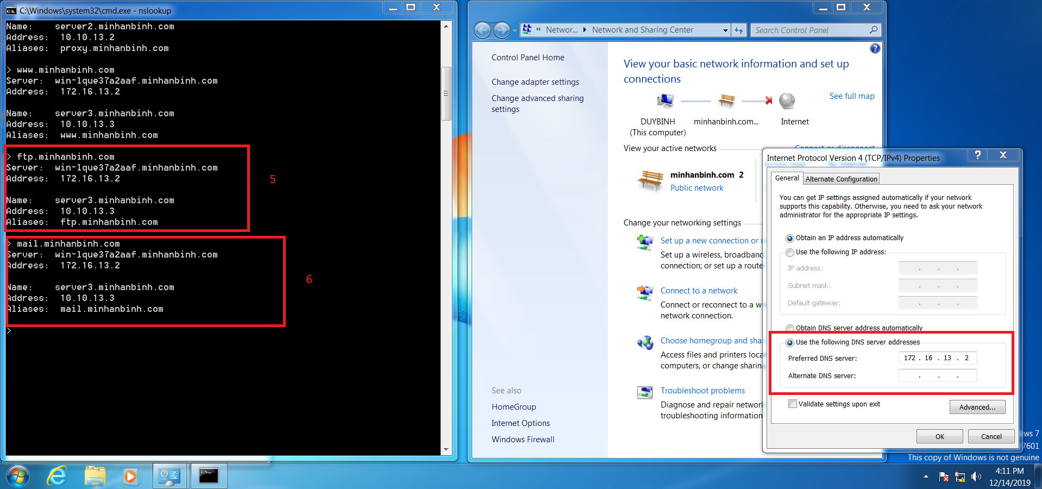

## SSH

## Web Server

### PHP

1. Mở trình soạn thảo văn bản, ví dụ Notepad, với Administrator
2. Trong một tệp mới, nhập văn bản sau: **<?php phpinfo(); ?>**
3. Lưu tập tin dưới dạng **C:\inetpub\wwwroot\Phpinfo.php**
4. Mở trình duyệt và nhập URL sau: **http://localhost/phpinfo.php**

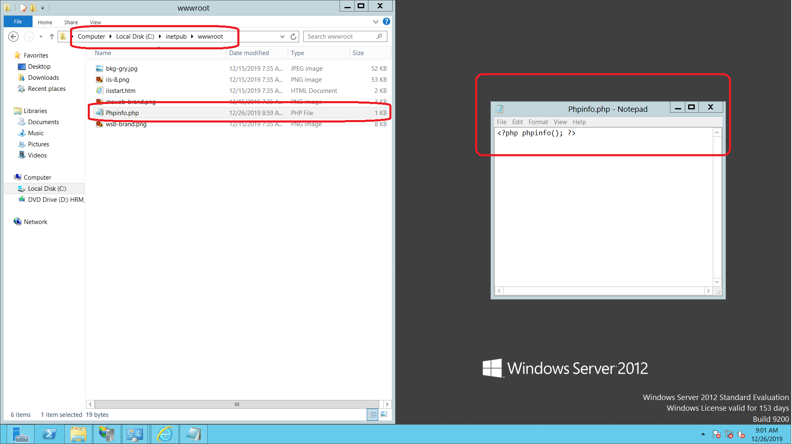

Một trang web được định dạng độc đáo được hiển thị hiển thị các cài đặt PHP hiện tại

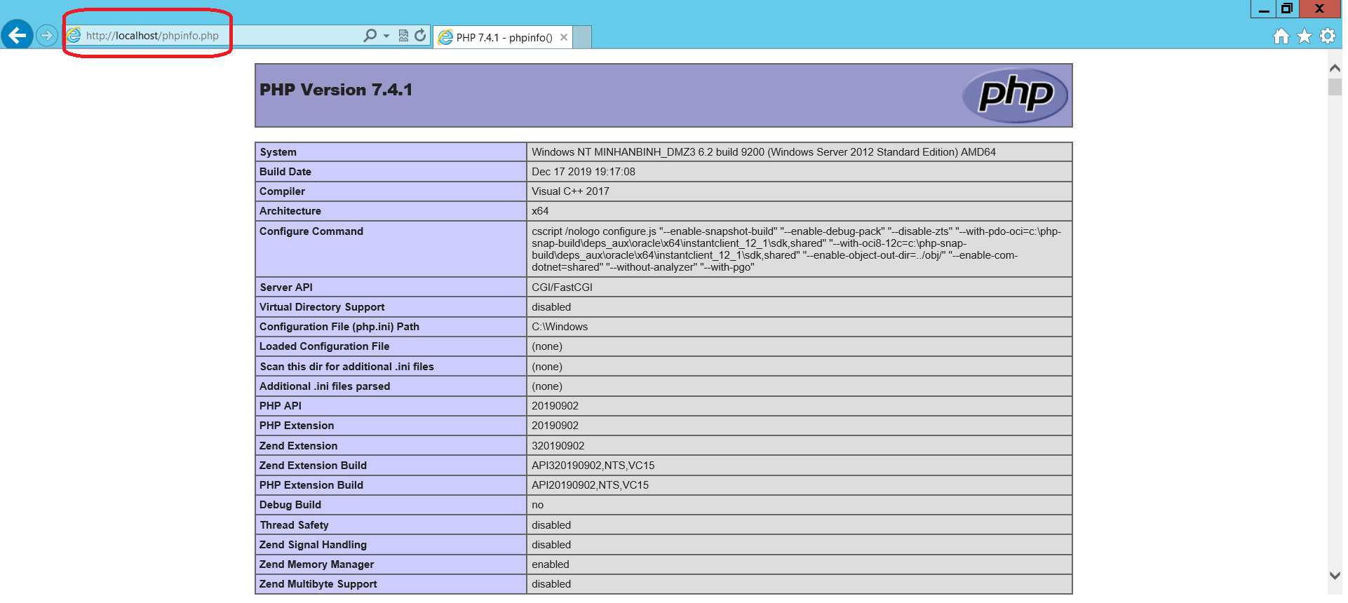

# Tài liệu tham khảo

1. Tài liệu môn học Quản trị Dịch vụ mạng
2. Hướng dẫn cài đặt DHCP trên windows server 12 trên youtube
3. Hướng dẫn cài đặt DNS trên windows server 12 trên youtube
4. <https://securitydaily.net/network-mo-hinh-mang-hop-ly/>
5. Cài đặt PHP: <https://docs.microsoft.com/en-us/iis/application-frameworks/scenario-build-a-php-website-on-iis/configuring-step-1-install-iis-and-php>
6. <https://vpsie.com/knowledge-base/how-to-setup-ftp-server-users-on-windows-2012-r2/?fbclid=IwAR2wgy6UVdtVdkk2b8gdOZHP_Uou4KPjlOvwuyQeSRnSPLsg2iQkneyXaF4>
7. <https://support.rackspace.com/how-to/installing-ftp-on-windows-server-2012-r2/>
8. IIS 8 và wordpress : <https://www.youtube.com/watch?v=sgWwY1KpI7Y>

*XIN CHÂN THÀNH CẢM ƠN !*